УДК 614.841.332:624.028.1

МИНИСТЕРСТВО ВНУТРЕННИХ ДЕЛ СССР

Всесоюзный ордена «Знак Почета»
научно-исследовательский институт противопожарной обороны

ПРОЕКТИРОВАНИЕ, ИСПЫТАНИЕ И ОЦЕНКА ОГНЕСТОЙКОСТИ ПРОТИВОПОЖАРНЫХ ДВЕРЕЙ

Рекомендации

Изложены требования, предъявляемые нормативными документами к противопожарным дверям. Представлены сведения о материалах, применяемых для изготовления дверей, о поведении этих материалов в условиях пожара; номограммы, позволяющие выбирать толщину теплоизоляционных материалов. Описаны методы расчета теплоизолирующей способности дверных полотен, порядок подготовки и проведения огневых испытаний, оценка огнестойкости противопожарных дверей.
Рекомендации предназначены для сотрудников научно-исследовательских, проектно-конструкторских организаций, инженерно-технических работников пожарной охраны, преподавателей и слушателей пожарно-технических учебных заведений.

Рекомендации подготовлены сотрудниками ВНИИПО МВД СССР В.И. Щелкуновым, Н.Ф. Гавриковим.

1990г.

СОДЕРЖАНИЕ

Введение
Условные обозначения
1. Термины и определения
2. Назначение, классификация и функциональные особенности противопожарных дверей
3. Требования нормативных документов, предъявляемые к противопожарным дверям
4. Выбор материалов и теплоизоляции для изготовления противопожарных дверей
4.1. Асбоцементная изоляция
4.2. Асбестовермикулитовые и асбестоперлитовые плиты
4.3. Волокнистые материалы
4.4. Материалы на основе асбеста
4.5. Конструкционные плиты
4.6. Древесина
4.7. Вспенивающееся уплотнение
5. Поведение материалов и конструкций дверей в условиях пожара
6. Исходные требования к проектированию противопожарных дверей
6.1. Общие требования
6.2. Дополнительные требования к деревянным дверям без металлической обшивки
6.3. Дополнительные требования к деревянным дверям с металлической обшивкой
6.4. Дополнительные требования к металлодеревянным дверям с заполнителем
6.5. Дополнительные требования к металлическим дверям
6.6. Дополнительные требования к искробезопасным дверям
6.7. Дополнительные требования к раздвижным (откатным) дверям
6.8. Дополнительные требования к подъемным дверям
7. Способы установки коробок дверей в стену и конструктивное оформление проемов
8. Приборы самозакрывания и фиксации дверей
9. Расчет огнестойкости противопожарных дверей на ЭВМ
9.1. Методы расчета огнестойкости дверей
9.2. Расчет прогрева дверных полотен из несгораемых конструкционных плит
9.3. Расчет прогрева металлических дверных полотен
9.4. Расчет прогрева дверных полотен двухрядной конструкции с воздушной прослойкой
9.5. Расчет прогрева дверных полотен двухрядной конструкции с теплоизоляционным материалом
9.6. Расчет прогрева дверных полотен однорядной односторонней конструкции
9.7. Расчет времени сквозного прогорания деревянных дверей
9.8. Расчет времени прогрева деревянных дверей
9.9. Расчет времени прогрева дверных полотен, обшитых кровельной сталью по асбестовому картону
10. Номограммы для расчета
11. Методика испытаний дверей на огнестойкость
11.1. Организация испытаний
11.2. Требования к проектной документации
11.3. Требования к материалам
11.4. Требования к опытным образцам и их деталям
11.5. Цель испытания
11.6. Установка для испытаний
11.7. Температурный режим и давление при испытании
11.8. Измерительные приборы и оборудование
11.9. Подготовка опытных образцов к испытаниям на огнестойкость
11.10. Количество образцов и условия их нагревания
11.11. Контроль проникновения пламени и горячих газов
11.12. Наблюдения и измерения в период испытания
11.13. Предельные состояния и оценка огнестойкости дверей
11.14. Оформление отчетной документации по результатам испытаний на огнестойкость
Приложение
Список литературы

ВВЕДЕНИЕ

Одним из путей снижения количества пожаров и ущерба от них является разработка и внедрение комплексных противопожарных мероприятий, направленных на совершенствование конструктивных и объемно-планировочных решений зданий и сооружений.
Борьба с пожарами предполагает в первую очередь осуществление пожарно-профилактических мероприятий, направленных на предупреждение пожаров, ограничение распространения огня, обеспечение условий для эвакуации людей и имущества из зданий, создание условий для локализации и ликвидации пожара.
Наряду с совершенствованием активных технических средств борьбы с пожарами наблюдается тенденция к использованию в комплексе мер и средств конструктивной противопожарной защиты (КПЗ). Использование КПЗ в зданиях осуществляется путем проектирования и устройства противопожарных преград, ограничивающих распространение пожара из одного помещения в другое. Один из элементов КПЗ - противопожарные двери, надежность которых определяется пределом огнестойкости. Они должны органически входить в интерьер помещений и конструктивно выполнять свое назначение в общем комплексе мероприятий и средств по противопожарной защите зданий и сооружений. Однако отсутствие стандартов и типовых решений, отвечавших современным нормативным требованиям, ограниченное количество применяемых типов противопожарных дверей, низкое качество их проектирования и изготовления не позволяет им выполнять соответствующие функции. Поэтому обеспечение требуемой огнестойкости противопожарных дверей представляет актуальную задачу.
Отдельные, сравнительно немногочисленные данные о поведении противопожарных дверей на пожарах с трудом поддастся обобщению. Необходимые наблюдения за поведением дверей во время пожара производиться, естественно, не могут, а температуры и длительность их действия на двери, как правило, неизвестны. В лучшем случае определяется лишь степень повреждения дверей, что, однако, недостаточно для установления их предела огнестойкости.
Все это обусловливает необходимость проведения исследований огнестойкости дверей и разработки рекомендаций по улучшению их конструкций.
Параллельно с экспериментальными исследованиями предела огнестойкости противопожарных дверей разрабатывались теоретические обоснования расчетных методов оценки их огнестойкости. Рассчитывать можно время сквозного прогорания деревянных полотен, предел огнестойкости металлических дверных полотен с теплоизоляцией и дверных полотен из конструкционных плит по признаку прогрева их сплошного сечения до заданной температуры; при этом необходимо учитывать изменение теплофизических характеристик теплоизоляционных материалов в зависимости от температуры и их влажность.
Наряду с изучением огнестойкости и усовершенствованием конструкций противопожарных дверей различных типов необходимо на основе результатов исследований определить исходные требования к проектированию и изготовлению новых рациональных конструкций, обладающих достаточной огнестойкостью и отвечающих экономическим и эстетическим требованиям.

Условные обозначения

А | - коэффициент теплопроводности теплоизоляционного материала при нормальной температуре, ккал⋅м⁻¹⋅ч⁻¹⋅град⁻¹;
В | - изменение коэффициента теплопроводности теплоизоляционного материала в зависимости от температуры, ккал⋅м⁻¹⋅ч⁻¹⋅град⁻²;
С | - коэффициент теплоемкости теплоизоляционного материала при нормальной температуре, ккал⋅кг⁻¹⋅град⁻¹;
D | - изменение коэффициента теплоемкости теплоизоляционного материала в зависимости от температуры, ккал⋅кг⁻¹⋅град⁻²;
С_{м} | - коэффициент теплоемкости металла при нормальной температуре, ккал⋅кг⁻¹⋅град⁻¹;
D_{м} | - изменение коэффициента теплоемкости металла в зависимости от температуры, ккал⋅кг⁻¹⋅град⁻¹;
τ | - время, мин;
Δτ | - расчетный интервал времени, мин;
Δх | - толщина расчетного элементарного слоя, м;
t_{о} | - температура нагреваемой поверхности конструкции, °С;
t_{в} | - температура нагрева щей среды, °С;
γ | - объемная масса теплоизоляционного материала, кг⋅м⁻³;
γ_{м} | - объемная масса металла, кг⋅м⁻³;
δ_{м} | - толщина металла, м;
Р | - весовая влажность теплоизоляционного материала, %;
r | - скрытая теплота парообразования, равная 539 ккал⋅кг⁻¹;
α | - коэффициент теплоотдачи от нагревателей среды к поверхности конструкции,  ккал⋅м⁻²⋅ч⁻¹⋅град⁻¹;
t_{н} | - начальная температура, °С;
α₁ | - коэффициент теплоотдачи от необогреваемой поверхности, ккал⋅м⁻²⋅ч⁻¹⋅град⁻¹;
t_{х} | - температура необогреваемой поверхности, °С;
t_{n} | - температура средних слоев теплоизоляционного материала, °С;
t₁ | - температура первого слоя теплоизоляционного материала с нагреваемой стороны, °С;
t_{n-1}, t_{n+1},  t_{x-1} | - температура слоя материала, предшествующего или последующего за рассматриваемым слоем, обозначенным соответствующим индексом, °С;
α₂ | - коэффициент передачи тепла от внутренней поверхности изоляции через воздушную прослойку к противолежащей поверхности изоляции, ккал⋅м⁻²⋅ч⁻¹⋅град⁻¹;
t_{о,τ}, t_{х,Δτ}, t_{n,Δτ}, t_{i,Δτ}, t_{к,Δτ}, t_{z,Δτ} | - температура соответствующих поверхностей конструкции и слоев изоляции через расчетный интервал времени, °С.

1. ТЕРМИНЫ И ОПРЕДЕЛЕНИЯ

1.1. Пожар - неконтролируемое горение, развивающееся во времени и пространстве.
1.2. Горение - взаимодействие вещества с кислородом, сопровождавшееся выделением тепла и (или) дыма, появлением пламени и (или) тлением.
1.3. Огонь - процесс горения, характеризуемый выделением тепла, дыма и (или) пламени.
1.4. Пламя - горение в газовой фазе, сопровождаемое излучением света и тепла.
1.5. Дым - видимая в воздухе взвесь из твердых или жидких частиц или газа, образующихся при горении.
1.6. Возгорание - начало горения под воздействием источника зажигания.
1.7. Пожарный отсек - часть здания, отделенная от других его частей противопожарными преградами.
1.8. Противопожарная преграда - конструкция с нормируемым пределом огнестойкости, препятствующая распространению огня из одной части здания в другую.
1.9. Противопожарная дверь - конструктивный элемент, служащий для заполнения проемов в противопожарных преградах и препятствующий распространению пожара в примыкающие помещения в течение нормируемого времени.
1.10. Огнестойкость конструкции - способность строительных элементов и конструкций сохранять несущую способность, а также сопротивляться образованию сквозных отверстий, прогреву до критических температур и распространению огня.
1.11. Стандартный температурный режим - изменение температуры во времени при определении пределов огнестойкости конструкций.
1.12. Предел огнестойкости конструкции - время (в часах или минутах) от начала огневого стандартного испытания образцов до возникновения одного из предельных состояний элементов и конструкций.

2. НАЗНАЧЕНИЕ, КЛАССИФИКАЦИЯ И ФУНКЦИОНАЛЬНЫЕ ОСОБЕННОСТИ ПРОТИВОПОЖАРНЫХ ДВЕРЕЙ

Противопожарные двери - один из важнейших элементов конструктивной защиты - устанавливаются с целью ограничения распространения пожара, создания условий для безопасной эвакуации людей и защиты путей, по которым возможно проведение тушения.
Противопожарные двери устанавливаются:
в противопожарных стенах и перегородках;
в противопожарных стенах и перегородках тамбур-шлюзов;
в выходах из лестничных клеток на кровлю или на чердак;
в ограждающих конструкциях шахт лифтов, коммуникационных каналов и ниш.
Противопожарные двери классифицируются по материалу полотна, по принципу действия (способу открывания-закрывания), по огнестойкости.
По материалу выделяют двери деревянные без металлической обшивки, деревянные с металлической обшивкой, металлические, из конструкционных плит.
По принципу действия: распашные (одностворчатые и двустворчатые), раздвижные (однодольные и двухпольные), подъемные двери.
По огнестойкости двери подразделяются на три типа: 1 тип - 1,2 ч; 2 тип - 0,6 ч; 3 тип - 0,25 ч.
Конструкция противопожарного дверного блока должна иметь следующие основные элементы: коробку, неподвижно монтируемую в проеме; полотно (одно или два), устанавливаемое подвижно в коробке; петли; устройство для самозакрывания (закрыватель, доводчик); устройство для фиксации и удержания полотна двери в закрытом положении. В случае необходимости противопожарные блоки оборудуются механизмами запирания.
Противопожарные двери должны сочетать функции обычных дверей (служить для прохождения людей) и ограждающих конструкций, а во время пожара быть противопожарной преградой и в некоторых случаях выполнять функции эвакуационных путей. Таким обрезом, к противопожарным дверям предъявляются требования, которые в некоторой степени исключают друг друга. Необходимость обеспечения свободного прохода людей и выполнение функций противопожарной преграды создает некоторые трудности при конструировании дверей.
В связи с этим следует рассмотреть режим работы противопожарных дверей. При нормальных эксплуатационных условиях они должны, как правило, быть в закрытом состоянии и открываться только при прохождении людей. Однако в некоторых случаях при технологической необходимости они могут продолжительное время находиться в открытом положении. Для обеспечения постоянного самозакрывания дверей служат специальные устройства - закрыватели или доводчики. Механизмы самозакрывания должны срабатывать как в обычных условиях эксплуатации, так и в течение определенного времени после начала пожара. Если противопожарная дверь по технологической необходимости должна продолжительное время находиться в открытом положении, требуется обеспечить ее закрывание при пожаре. Для этого используют специальные закрыватели, фиксирующие дверное полотно в открытом положении, или фиксаторы, которые при воздействии повышенных температур перестают его удерживать. Все сказанное относится к одностворчатым распашным дверям.
Требования к режиму работы двустворчатых и одностворчатых противопожарных дверей несколько отличаются. Если используются две створки, то при их самозакрывании должна соблюдаться определенная последовательность: сначала закрывается одна створка, затем другая. Этот порядок должен соблюдаться и в обычных условиях эксплуатации и при возникновении пожара. За рубежом разработаны механизмы, которые обеспечивают такую последовательность работы конструкции. Фиксирующие устройства могут устанавливаться на каждой створке или на створке, которая закрывается последней.

3. ТРЕБОВАНИЯ НОРМАТИВНЫХ ДОКУМЕНТОВ,
ПРЕДЪЯВЛЯЕМЫЕ К ПРОТИВОПОЖАРНЫМ ДВЕРЯМ

Противопожарные двери, в соответствии со СНиП /1/, относятся к противопожарным преградам и по определению стандарта СЭВ /2/ являются конструкциями с нормируемыми пределами огнестойкости, препятствующими распространению огня из одной части здания в другую.
Требования к противопожарным дверям в зависимости от их расположения и функционального назначения описаны в СНиП, а также в некоторых ведомственных нормах /1, 3-10/.
В соответствии с требованиями (пп. 3.2 и 3.4) СНиП /1/ противопожарные двери подразделяются на три типа. Их минимальные пределы огнестойкости составляют: для 1-го типа - 1,2 ч, для 2-го - 0,6 ч и для 3-го - 0,25 ч. При этом в противопожарных стенах 1 и 2 типов с пределами огнестойкости 2,5 и 0,75 ч следует устанавливать противопожарные двери соответственно 1 и 2 типов. В противопожарных перегородках 1-го типа с пределом огнестойкости 0,75 ч следует предусматривать противопожарные двери 2-го типа, а в перегородках 2-го типа с пределом огнестойкости 0,25 ч - двери 3-го типа.
Проемы в противопожарных преградах должны заполняться негорючими материалами. В противопожарных дверях 1-го и 2-го типов допускается использовать древесину, защищенную со всех сторон негорючими материалами толщиной не менее 4 мм или подвергнутую глубокой пропитке антипиренами. Могут применяться и другие виды обработки, обеспечивающие выполнение требований, предъявляемых к трудносгораемым материалам. При этом необходимо предусматривать и соответствующую защиту дверной коробки. Любые виды огнезащиты дверного блока должен быть долговечны и не должны терять свои свойства при эксплуатации.
Противопожарные двери в противопожарных преградах должны иметь уплотнения в притворах и оборудоваться приспособлениями для самозакрывания (п. 3.17, СНиП /1/).
Тамбур-шюзы, выполненные из противопожарных перегородок 1-го типа, должны оборудоваться дверями 2-го типа. Если эти двери расположены со стороны помещений, в которых не применяются и не хранятся горючие газы, жидкости и материалы, а также отсутствуют процессы, связанные с образованием горючих пылей, то допускается выполнять их из горючих материалов толщиной не менее 40 мм без пустот (пп. 3.2, 3.18).
Особого внимания заслуживает устройство вертикальных коммуникаций в зданиях: шахт лифтов, коммуникационных каналов и ниш, нередко являющихся при пожаре путями распространения по этажам здания пламени, дыма, высокой температуры. Ограждающие конструкции должны изготовляться из противопожарных перегородок 1-го типа с противопожарными дверями 2-го типа.
При невозможности устройства в ограждениях лифтовых шахт противопожарных дверей следует предусматривать тамбуры или холлы с противопожарными перегородками 1-го типа (п. 3.21). В таких перегородках должны использоваться двери 2-го типа.
Устройство противопожарных дверей в лифтовых шахтах (с подпором воздуха при пожаре) не требуется, если в зданиях с незадымляемыми лестничными клетками выходы из этих шахт предусматриваются через холлы, отделяемые от смежных помещений противопожарными перегородками 1-го типа (п. 4.22).
Двери тамбур-шлюзов и тамбуров со стороны шахт лифтов должны быть из несгораемых материалов, без остекления (п. 2.20) /3/.
В зданиях высотой от планировочной отметки земли до отметки чистого пола верхнего этажа более 30 м следует предусматривать лифтовые холлы, которые должны отделяться от других помещений и коридоров перегородками 1-го типа и противопожарными дверями 2-го типа (п. 2.21) /3/.
Проемы, соединяющие лифтовые холлы с поэтажными коридорами, должны оборудоваться самозакрывающимися или автоматически закрывающимися при пожаре дверями (п. 3.34) /4/.
Двери лифтовых холлов и тамбур-шлюзов в подвальных и цокольном этажах должны быть противопожарными, самозакрывающимися, с уплотненными притворами (п. 2.25) /4/.
В зданиях категорий А, Б и В коридоры следует разделять через каждые 60 м противопожарными перегородками 2-го типа с дверями 3-го типа (п. 2.15) /3/.
Двери пожароопасных и технических помещений (электрощитовых, кладовых для хранения сгораемых материалов, вентиляционных камер и др.) должны иметь предел огнестойкости 0,6 ч (п. 3.21) /4/.
Выходы из лестничных клеток на кровле или чердак следует предусматривать по лестничным маршам с площадками перед выходом через двери 2-го типа (п. 2.10) /1/.
В технических подпольях двери в противопожарных перегородках могут быть трудносгораемыми с уплотнением в притворах (п. 2.24) /5/.
При эксплуатации зданий двери в противопожарных преградах, оборудованные устройствами для самозакрывания, нередко привязывают, подпирают клиньями и оставляют открытыми, в результате при пожаре они не выполняют своих функций. В связи с этим в нормы /1/ включено следующее положение: "В зданиях, оборудованных установками пожаротушении и сигнализацией, в которых противопожарные двери в указанных перегородках по условиям эксплуатации должны находиться в открытом положении, следует предусматривать автоматические устройства для самозакрывания этих дверей при пожаре" (п. 4.24, с. 8).
Следует отметить, что в ПУЭ /7/ и некоторых ведомственных нормах /8, 10/ встречаются требования установки в противопожарных перегородках или стенах противопожарных дверей с пределом огнестойкости 0,75 и 1,5 ч.
В помещениях с взрыво- и взрывопожароопасными производствами при соответствующем обосновании устанавливаются противопожарные двери в искронедающем исполнении.
Надежность противопожарных дверей определяется огнестойкостью, которая по стандарту СЭВ /11/ характеризуется тремя предельными состояниями: обрушением (выпадением дверного полотна из коробки или же самой коробки из стены); нарушением целостности (проникновением пламени на необогреваемую поверхность); превышением заданных температур на необогреваемой поверхности, а для противопожарных дверей лифтовых шахт - только нарушением целостности и превышением заданных температур.
При проектировании противопожарных дверей следует учитывать также требования к эвакуации. В соответствии со СНиП /1/ двери на путях эвакуации должны открываться по направлению выхода из здания (п. 4.12). Их ширина в свету должна составлять не менее 0,8 м, а высота - не менее 2 м (пп. 4.6, 4.13). Высоту дверей, ведущих в помещения без постоянного пребывания людей, а также в подвальные, цокольные и технические этажи, допускается уменьшать до 1,9 м, а дверей, выходящих на чердак или бесчердачное покрытие - до 1,5 м.
При конструировании противопожарных дверей следует учитывать также требование, запрещающее устройство раздвижных и подъемных дверей на путях эвакуации (п. 4.9). Наружные эвакуационные двери зданий, двери лестничных клеток, ведущие в общие коридоре, двери лифтовых холлов и тамбур-шлюзов не должны иметь запоров, препятствующих их открыванию без ключа (п. 4.15).

4. ВЫБОР МАТЕРИАЛОВ И ТЕПЛОИЗОЛЯЦИИ ДЛЯ ИЗГОТОВЛЕНИЯ ПРОТИВОПОЖАРНЫХ ДВЕРЕЙ

Теплоизоляционными называют органические и неорганические малотеплопроводные материалы, предназначенные для тепловой изоляции строительных конструкций и промышленного оборудования.
К органическим материалам относятся: древесина, древесностружечные, древесноволокнистые и цементно-стружечные плиты, войлок.
К неорганическим материалам относятся: минеральная и стеклянная вата и изделия на их основе, изделия из перлита и вермикулита, асбестосодержащие теплоизоляционные материалы.
Выбор вида материала и изоляции для изготовления противопожарных дверей определяется группой возгораемости, теплофизическими свойствами, объемной массой. Главными достоинствами выбираемых материалов должны быть малая объемная масса, высокая прочность и низкая теплопроводность. Кроме этого, теплоизоляционный материал должен обладать пониженной гигроскопичностью и водопоглощением, вибростойкостью, биостойкостью, быть нетоксичным, технологичным, дешевым, недефицитным, иметь длительный срок службы, не должен выделять взрывоопасных газов при температурах выше эксплуатационных и токсичных удушливых газов при горении, не должен оказывать отрицательного воздействия на материалы, с которыми он соприкасается (например, вызывать или способствовать коррозии металлов), требовать специального ухода.
Теплоизоляционные материалы имеют свои преимущества и недостатки и полностью не удовлетворяют перечисленным требованиям. Однако влияние недостатков материала может быть снижено или устранено благодаря рациональной изоляционной конструкции, которая должна восполнять недостающие качества материала и обеспечивать неизменность его первоначальных теплозащитных свойств в процессе длительной эксплуатации.
При конструировании изоляции необходимо стремиться к созданию нормальных санитарно-гигиенических условий для труда рабочих, производящих ее монтаж.
Наиболее широко используются деревянные двери, металлические двери с напыляемой асбоцементной изоляцией, асбестовермикулитовыми плитами, волокнистыми материалами, асбестовым и базальтовым картоном, двери из конструкционных плит.

4.1. Асбоцементная изоляция

В 60-х годах сначала в Англии, затем в ГДР и СССР нашла применение асбоцементная противопожарная напыляемая изоляция (ПНИ), которая наносится на поверхность конструкции с помощью специальных пистолетов-распылителей. Она представляет собой несгораемую теплоизоляционную смесь из тщательно распушенного асбеста и быстротвердеющего цемента. Изолируемые поверхности после очистки с помощью кисти покрывают грунтом ФЛ-03К, а после его высыхания - цементно-латексным грунтом. Затем методом напыления наносят изоляцию, которая затвердевает при 20 °С и относительной влажности воздуха около 75% в течение трех суток. Для ускорения процесса отверждения рекомендуется применять калориферы или электронагреватели мощностью 5-6 кВт с отражателями. ПНИ не дает запаха в процессе нанесения, отверждения и эксплуатации, не выделяет ядовитых веществ ни при нормальной температуре, ни при нагревании; при нанесении не загрунтованную металлическую поверхность не оказывает на нее корродирующего действия. Иногда изоляцию изготавливают в виде плит и укладывают в полотно двери.

4.2. Асбестовермикулитовые и асбестоперлитовые плиты

Асбестовермикулитовые плиты представляют собой негорючий теплоизоляционный материал на основе обожженного вермикулита, распушенного асбеста и связующих веществ. Состав материала: обожженный вермикулит - 69%, асбест не ниже 6-го сорта - 17%, бентонитовая глина - 10%, крахмал - 4%. Смесь тщательно перемешивают, формуют под прессом и сушат.
Асбестоперлитовые плиты представляют собой теплоизоляционный материал на основе обожженного перлита, распушенного асбеста и некоторого количества наполнителей и связующих веществ.
Состав асбестоперлитовых и асбестовермикулитовых плит одинаков, технологии формования аналогичны. Готовые плиты приклеивают к одной из обшивок двери.
Плиты обоих типов требуют бережного обращения в процессе транспортировки и обработки. Большой процент плит идет в отходы из-за хрупкости и низкой прочности материала - предел прочности при изгибе составляет 1,7-1,8 кгс⋅см⁻²; предел прочности при сжатии - 0,2 кгс⋅см⁻². Плиты выпускаются размером 1000×500 мм и толщиной 30, 40, 50, 70 мм.
Следует отметить, что для таких пористых изоляционных материалов, как асбоцементная изоляция, асбестовермикулитовые и асбестоперлитовые плиты, повышенная влага при нагревании может привести х разрушению слоя изоляции из-за отслоения материала вследствие давления горячих водяных паров в местах, где отсутствуют пути для их выхода.

4.3. Волокнистые материалы

Широкое применение в противопожарных дверях (особенно за рубежом) получили волокнистые теплоизоляционные материалы на основе стеклянной и минеральной ваты, базальтовых волокон.
Стеклянная вата представляет собой теплоизоляционный материал, состоящий из беспорядочно расположенных гибких стеклянных волокон, полученных путем вытягивания из расплавленного стекла или штапельных волокон, которые изготавливаются путем раздува стекломассы. Стеклянная вата используется как полуфабрикат для изготовления плит и матов.
Материал теплозвукоизоляционный мерки АТИМСС состоит из рыхлого слоя штапельного бесщелочного алюмоборосиликатного стекловолокна (длиной 45-55 мм, диаметром 5-7 мкм), склеенного распыленным бакелитовым лаком А, удерживающим стеклянное волокно в разрыхленном состоянии. Выпускается пяти марок в зависимости от толщины полога: АТИМСС-15, АТИМСС-20, АТИМСС-25, АТИМСС-30, АТИМСС-50.
Вата каолинового состава представляет собой материал, состоящий из тонких (диаметр не более 4 мкм), беспорядочно расположенных волокон. Применяют ее для теплоизоляции поверхностей с температурой до 1100 °С.
Из современных теплозвукоизоляционных материалов все большее применение находят изделия на основе базальтового супертонкого волокна (БСТВ), получаемого способом раздува первичных непрерывных волокон горячими газами и скрепленными между собою силами естественного сцепления, без добавления связующих компонентов. БСТВ - высококачественный материал для изготовления теплостойких бумаги, картона и матов.
Маты теплозвукоизоляционные марок ATM-10c и ATM-10к изготовляются из рыхлого слоя перепутанных штапельных БСТВ диаметром не более 2 мкм, покрытого с двух сторон стеклотканью (кремнеземной тканью) и простеганного стеклянными (кремнеземными) нитками. Маты марки АТМ-10к могут быть из термообработанного волокна с температурой применения до 900 °С.
Базальтовый теплоизоляционный картон (БТК) выпускают на основе БСТВ и бентонитовой глины в качестве связующего. Картон изготавливается размерами 560×780 или 600×900 мм и толщиной 2, 5, 8 и 10 мм.
Минеральная вата представляет собой теплоизоляционный материал, получаемый из расплава горных пород и металлургических шлаков. Состоит из стекловидных волокон и различных неволокнистых включений в виде капель силикатного расплава и микроскопических обломков волокон.
На основе минерального сырья производят минераловатные плиты с добавкой различных вяжущих веществ. В зависимости от величины сжимаемости под удельной нагрузкой изделия подразделяют на плиты мягкие, полужесткие и жесткие, а в зависимости от объемной массы - на марки 100, 125, 150 и 175. Минераловатные плиты при содержании полимерных связующих до 4% (по массе) относятся к несгораемым.
Преимущества волокнистых теплоизоляционных материалов по сравнению с другими изоляционными материалами очевидны. Все волокнистое материалы производятся на автоматизированных линиях из дешевого сырья, имеют небольшую объемную массу, низкий коэффициент теплопроводности. К их преимуществам относятся также хорошая технологичность и низкая стоимость.

4.4. Материалы на основе асбеста

Асбестовый картон - листовой материал, состоящий из асбеста (65%), каолина (30%) и крахмала (5%). Размер листов картона 1000×1000 мм, толщина 2-10 мм. В качестве теплоизоляционного материала асбестовый картон мало применяется для заполнения металлических дверных полотен, так как имеет довольно высокие значения коэффициента теплопроводности (0,135 ккал⋅м⁻¹⋅ч⁻¹⋅°С⁻¹) и объемной массы (1000-1300 кг⋅м⁻³). Монтаж изоляции из асбестового картона из-за многослойности очень трудоемок, требует установки большого количества крепежных деталей. Предельная температура применения асбестового картона составляет 600 °С. При более высокой температуре он теряет прочность и становится хрупким.
Из продуктов переработки асбеста производятся также асбестовые ткани, прокладочные материалы, металлоасбестовые уплотнения.
В результате многолетних научно-исследовательских работ в Институте химии силикатов АН СССР при участии ВНИИПО и Госстроя РСФСР создан новый материал для огнезащиты конструкций - несгораемый, не выделяющий при высоких температурах пожара вредных для здоровья летучих продуктов.
Теплотехнические характеристики материалов, приведенные в табл. 1, получены на основе литературных данных /12-15/ и сведений, имевшихся в заводских лабораториях.

4.5. Конструкционные плиты

В связи с совершенствованием технологии строительства зданий и сооружений все более широкое применение находят конструкционные плиты. Из немногочисленной группы подобных материалов наибольшее распространение получили конструкционные плиты на основе асбестового волокна и отходов древесины.

Таблица 1

Теплоизоляционные материалы для заполнения металлических дверей

Матерная | Нормативный документ | Объемная масса, кг⋅м⁻³ | Возгораемость (горючесть) | Предельная темп. применения, °С | Допустимая весов. влажность. Р, % | Коэффициент теплопроводности  λ = А + Вt  ккал⋅м⁻¹⋅ч⁻¹⋅°С⁻¹ | Коэффициент теплоемкости  С = С + Dt  ккал⋅кг⁻¹⋅°С⁻¹ | Степень черноты поверхности
Асбоцементная напыляемая противопожарная изоляция | Временная технологическая инструкция по производству и применение в судостроении противопожарной изоляции на основе напыляемого асбеста | 300-400 | Несгораемый | 950 | 10 | 0,09+0,00016t | 0,22+0,00015t | 0,96
Асбестовермикулитовые, асбестоперлитовые плиты | ГОСТ 13450-68  ТУ 21-25-84-71 | 230-280 | То же | 600 | 5 | 0,07+0,0002t | 0,22+0,00015t | 0,96
Материал теплозвукоизоляционный марки АТИМСС | ТУ 17 РСФСР 3919-70 | 60-100 | " | 450 | 3 | 0,045+0,00034t | 0,18+0,00015t | 0,96
Холсты ультрасупертонкого базальтового волокна (БСТВ) | ТУ 21 РСФСР 669-82 | 20-25 | " | 700 | 2 | 0,042+0,00015t | 0,18+0,00015t | 0,96
Маты теплозвукоизоляционные: | ТУ 550.2.42-72 | 50-100 | "
АТМ-10с  АТМ-10к |  |  | " | 450  700 |  | 0,042+0,00015t | 0,18+0,00015t | 0,96
Базальтовый теплоизоляционный картон | ТУ ЛитССР 123-81 | 250 | " | 800 | 1-2 | 0,025+0,0002t | 0,22+00015t | 0,96
Асбестовой картон | ГОСТ 2850-80 | 1000-1300 | " | 600 | 2-5 | 0,135+0,00012t | 0,24+0,00015t | 0,96
Вата каолинового состава | МРТУ 6-11-245-72 | 250-260  (в матраце) | " | 1100 | 2 | 0,041+0,00014t | 0,18+0,00014t | 0,96
Минераловатные плиты: | ГОСТ 9573-82 |  | Зависит от процентного содерж. связующ.
мягкие |  | 100 | Зависит от процентного содерж. связующ. | 400 | 2 | 0,040+0,00021t | 0,18+0,00015t | 0,96
полужесткие |  | 150 | Зависит от процентного содерж. связующ. |  |  | 0,044+0,00017t
жесткие |  | 175 | Зависит от процентного содерж. связующ. |  |  | 0,046+0,00016t
не крахмальной связке |  | 200 |  |  |  | 0,048+0,00016t
Сталь* | ГОСТ 380-71 | 7800 |  |  |  | 56-0,0413t | 0,105+0,000114t | 0,96
_____________
* Теплофизические характеристики стали приведены с целью введения их в расчет теплоизолирующей способности полотна двери.

Плиты асбосилита состоят из асбестового волокна не ниже 5-го сорта, извести-пушонки с активностью не ниже 50%, кремнеземистой добавки (перлита). Изготавливаются необлицованными (несгораемые) и облицованными с обеих сторон декоративным бумажно-слоистым пластиком толщиной не более () мм (ТУ 400-1-18-84).
Плиты обоих типов поставляются длиной 2500 и 2450 мм, шириной 1000 и 950 мм. Толщина необлицованных плит 10, 14, 16, 20, 22, 24, 26, 30 мм, облицованных - 13, 17, 19, 23, 25, 27, 29, 33 мм.
Цементно-стружечные плиты (ЦСП) изготавливаются прессованием древесных частиц с цементным вяжущим и химическими добавками. Плиты относятся к группе трудносгораемых материалов повышенной биостойкости и выпускаются длиной 3200, шириной 1200, толщиной 40 мм. В зависимости от физико-механических свойств плиты подразделяются на две марки: ЦСП-1 и ЦСП-2.
Древесно-волокнистые плиты (ДВП) получают путем горячего прессования волокнистой массы, состоящей из растительных волокон, воды, наполнителей, полимера и добавок (антипиренов, антисептиков, гидрофобизирующих веществ). Растительные волокна получает из отходов деревообрабатывающих производств, неделовой древесины. Сырьем могут быть также стебли тростника, соломы, льняная костра.
Горячее прессование ускоряет отверждение связующего, изменяя давление прессования. Можно получить плиты равной объемной массы с различными физико-механическими свойствами. Выпускают плиты пяти видов: 1) сверхтвердые объемной массой γ ≥ 950 кг⋅м⁻³, предел прочности при изгибе Ru ≥ 50 МПа; 2) твердые, соответственно γ ≥ 850 кг⋅м⁻³, Ru ≥ 40 МПа; 3) полутвердые, γ ≥ 400 кг⋅м⁻³, Ru ≥ 15 МПа; 4) изоляционные, γ до 250 кг⋅м⁻³, Ru ≥ 1,2 МПа; 5) изоляционно-отделочные, γ = 250-350 кг⋅м⁻³, Ru ≥ 2 МПа. Длина плит 1200-3600 мм, ширина 1000-2800 мм. Толщина твердых плат 3-8 мм, изоляционных 8-25 мм. Для производства дверных полотен используют твердые плиты.
Древесно-стружечные плиты (ДСП) изготавливают путем горячего прессования специально приготовленных древесных стружек с термореактивными жидкими полимерами (фенолформальдегидными, карбамидными); расход полимера составляет 8-12% по массе. Стружку получают на стружечных станках, используя сырье в виде отходов фанерного и мебельного производства, неделовую древесину.
Выпускают ДСП различной объемной массы, кг⋅м⁻³; очень высокой - 810-1000, высокой - 660-800, средней - 510-650, малой - 360-500, очень малой - 350. В качестве антипиренов используют добавку сульфата аммония и диаммонийфосфат. Длина плит 1800-3500, ширина 1220-1750, толщина 4-30 мм.
Огнезащитные плиты "Термакс" (фирмы "Изовольта", Австрия) несгораемые, изготавливаются из вермикулита с добавлением различных связующих. Плиты выпускаются размером 5000×2000 мм и толщиной от 15 до 40 мм. "Термакс" может быть облицован слоистым пластиком, фанерой из различных пород древесины, алюминиевым листом, листовой сталью и т.п. Характеристики конструкционных плит приведены в табл. 2.

Таблица 2

Характеристики конструкционных плит

Материал | Нормативный документ | Объемная масса γ, кг⋅м⁻³ | Коэффициент теплопроводности  λ = А + Вt  ккал⋅м⁻¹⋅ч⁻¹⋅°С⁻¹ | Коэффициент теплоемкости  С = С + Dt  ккал⋅кг⁻¹⋅°С⁻¹ | Примечание
Асбосилит* | ТУ 5.967-13344-81 | 700-800 | 0,16±0,000084t | 0,22+0,00034t | Усилие вырыва шурупа 118-125 кгс
Цементно-стружечные плиты | ГОСТ 2.6816-86 | 1100-1400 | 0,24 | 0,27
Плиты "Термакс" | Фирма "Изовольта" Австрия | 570 | 0,14+0,000186t | 1,0+0,00063t | Усилие вырыва шурупа диаметром 5 мм 30-40 кгс
Древесно-волокнистая плита | ГОСТ 4598-74 | 850
Древесно-стружечная плита | ГОСТ 10632-77 | 900
Фанера бакелизированная | ГОСТ 11539-65 | 850
_____________
* Коэффициенты изменения теплопроводности меняют знак минус на плюс после 200 °С.

В Швеции создан материал слоистой конструкции "Изоламин", выпускаемой в виде плит и состоящий из двух листов оцинкованной стали толщиной 0,7 мм с сердцевиной из минераловатных плит объемной массой 160-180 кг⋅м⁻³. Для повышения прочности материал сердцевины имеет поперечную ориентацию, т.е. волокна минераловатных плит проходят перпендикулярно поверхности листовой стали. Минераловатные плиты крепятся к металлическим листам с помощью клея. Наружные поверхности обшивка имеют декоративное полихлорвиниловое покрытие толщиной 0,15-0,29 мм. Коэффициент теплопередачи плиты "Изоламин" толщиной 50 мм не превышает 0,7 ккал⋅м⁻²⋅ч⁻¹⋅°С⁻¹. Листовая сталь, которой облицованы такие плиты, делает их весьма прочными на изгиб, вдавливание и излом. Повышенная прочность и жесткость элементов позволяют использовать "Изоламин" для изготовления противопожарных дверей.
Конструкционные панели отделывают современными декоративно-отделочными материалами: древесным шпоном из твердых пород, пластиками или пленками различных цветов и оттенков и другими покрытиями. Структура отделочных материалов имитирует фактуру дерева или ткани, что придает лицевым поверхностям дверей приятный внешний вид.

4.6. Древесина

Для производства дверей из древесины используют преимущественно ель, сосну, лиственницу, дуб и бук (для порогов). Их специфические свойства и области применения приведены в табл. 3.
Таблица 3

Свойства и области применения некоторых пород древесины

Порода древесины | Объемная масса, кг⋅м⁻³ | Долговечность в сравнении с долговечностью древесины дуба при эксплуатации на воздухе | Температура воспламенения, °С | Специфические свойства | Область применения (примеры)
Ель | 440-500 | 0,40-0,65 | 241 | Небольшое содержание смолы, низкая сопротивляемость климатическим влияниям, слабая пропитываемость (закрытие поры), сложность обработки (большое количество твердых сучков), относительно малая твердость | Двери, которые не подвергаются резким климатическим влияниям (особенно увлажнению)
Сосна | 470-540 | 0,40-0,85 | 255 | Высокое содержание смолы, большие, чем у ели, сопротивляемость климатическим влияниям и прочность, хорошая пропитываемость | Внутренние двери с высокой износостойкостью (пороги), наружные двери, подвергавшиеся климатическим влияниям
Лиственница | 640-680 | 0,40-0,85 | 340 | Высокое содержание смолы, хорошая сопротивляемость климатическим влияниям, хорошая пропитываемость, большая, чем у ели, твердость | Высококачественные двери с повышенными износостойкостью и сопротивляемостью к климатическим влияниям
Дуб | Около 720 | 1,00 | 238 | Содержание синильной кислота, высокая стойкость к климатическим влияниям, большая твердость | Высококачественные наружные двери с повышенными прочностью на износ и сопротивляемостью к климатическим воздействиям
Бук | Около 650 | 0,10-0,60 | 387 | Меньшая, чем у дуба, сопротивляемость к климатическим воздействиям, большая твердость, хорошая обрабатываемость | Истираемые детали, к которым предъявляются высокие требования на износ без климатических влияний, например пороги, профильные пленки, раскладки

Механические свойства древесины зависят от многих факторов. Например, с увеличением влажности прочность древесины снижается, древесина с большей объемной массой имеет более высокую прочность. На прочность древесины влияют строение, наличие пороков и гнили.
Теплопроводность древесина невелика, она зависит от породы, пористости, влажности, направления волокон, объемной массы, а также от температуры. Коэффициент теплопроводности древесины вдоль волокон примерно в 1,8 раз больше, чем поперек волокон, и в среднем он составляет 0,15-0.27 ккал⋅м⁻¹⋅ч⁻¹⋅°С⁻¹. С ростом объемной массы и влажности уменьшается количество воздуха в пустотах, а теплопроводность древесины увеличивается.
Влажность древесины для внутренних дверей не должна превышать 10%, для наружных - 15%. Такие значения соответствуют равновесной влажности, устанавливаемой под влиянием климатических изменений.
Тепловое расширение древесины характеризуется коэффициентом температурного (линейного) расширения a_{t}. Значение a_{t} для древесины в разных направлениях различно: по длине волокон (продольное) оно меньше, чем в поперечном направлении.
Существенным недостатком древесных материалов является их легкая воспламеняемость. Температура воспламенения древесины, соответствующая возгоранию продуктов термического разложения, находится в интервале 250-300 °С, что зависит от породы дерева, состояния поверхности изделия, способе обработки и влажности древесины.
Нормами /1/ разрешается изготавливать противопожарные двери на древесины, подвергнутой глубокой пропитке антипиренами или другой огнезащитной обработке, обеспечивающей ее соответствие требованиям, предъявляемым к трудногорючим материалам.
Защитное действие одних антипиренов основано на том, что при пожаре они плавятся и древесина покрывается пленкой, затрудняющей доступ кислороде. Другие антипирены при нагревании выделят негорючие газы, снижающие концентрацию кислорода в газовой среде около конструкции.
Наиболее широко используются такие антипирены, как фосфорнокислый аммоний двузамещенный (NH₄)₂HPO₄ или однозамещенный (NH₄)H₂PO₄, сернокислый аммоний (NH₄)₂SO₄, бура Nа₂B₄O₂⋅10H₂O и борная кислота H₃BO₃.
К числу недостатков данных антипиренов относится выщелачивание соли из пропитанного материала под действием капельно-жидкой влаги. Если не применять мер против выщелачивания солей, огнезащитный эффект будет со временем снижаться. Для предупреждения выщелачивания солей применяют влагозащитные покрытия.
К антипиренам предъявляется ряд требований. Они не должны выделять токсичных паров и газов, пыль, снижать прочность древесины, повышать ее гигроскопичность и электропроводность, вызывать коррозию металлических деталей.
Рекомендуемые огнезащитные вещества и материалы для обработки деревянных дверей указаны в табл. 4.
Огнезащитной обработке подвергаются также материалы на древесной основе: шпон, фанера, древесно-стружечные и древесно-волокнистые плиты. Перевод ДСП и ДВП из группы сгораемых в группу трудносгораемых материалов осуществляется, кроме того, введением в исходную композицию минеральных добавок (вспученного вермикулита или керамзитовой пыли).

Таблица 4

Огнезащитные средства для древесины

Рецепт, нормативный документ, сведения об изготовителе | Кол-во защитных слоев | Расход, г | Потеря массы при огневом испыт. древес., % | Группа огнезащ. эффект. по ГОСТ 16363-76
Огнезащитный состав 1С (1:1), %:
диаммонийфосфат, (ГОСТ 8515-75) - 7,5
сульфат аммония (ГОСТ 9097-74) - 7,5
фтористый натрий (ГОСТ 2871-75) - 2,0
вода - 83
Глубокая пропитка в автоклаве (ГОСТ 20022.8-82) | - | 66 кг⋅м⁻³ | 7,03 | 1
Огнезащитный лак ОЛД (ТУ 6-10-66-7-86); производство осваивается Черновицком химзаводом; применяется в комплексе с лаком ХП-734 и (100 г⋅м⁻¹) | 3 | 600 г⋅м⁻¹ | 8,8 | 1
Огнезащитный пропиточный состав для древесины, применяемой в химически агрессивных средах; разработан Белорусским технологическим институтом им. С.М. Кирова и ИПЛ УПО МВД Белорусской ССР (автор. свид. № 39049 "Устройство для пропитки древесины") | - | 66 кг⋅м⁻³ | 6 | 1

4.7. Вспенивающееся уплотнение

Для уплотнения зазоров размером 1-8 мм между полотном и коробкой противопожарных дверей за рубежом широко используются пластины типа "Палузол" фирмы "BASF" (ФРГ).
Гибкие и ударопрочные пластины толщиной около 2 мм с внутренним слоем в основном из волокно- и водосодержащего силикате натрия со стеклотканью ("Палузол-100") или продольной сеткой шагом 25×25 мм при толщине проволоки 0,5 мм ("Палузол-210"), вспениваются при 100-150 °С с образованием несгораемого, мелкопористого и прочного теплозащитного слоя.
Пластина "Палуэол-100" (белого цвета) применяется прежде всего там, где необходимо устанавливать узкие полосы (например, по периметру дверного полотна или коробки). Процесс вспенивания значительно ускоряется благодаря комбинации пластины "Палузол" с алюминиевой фольгой с хорошей теплопроводностью, в результате чего достигается равномерность вспенивания по всей ширине пластины.
Пластина "Палузол-210" (черного цвета) рекомендуется для применения в плоскости (например, защита дверных коробок, замков, петель от воздействия высоких температур пожара).
Защитное действие пластин достигается благодаря образованию теплозащитного слоя при одновременном поглощении тепла вследствие испарения воды. Коэффициент теплопроводности, невспененной пластины "Палузол" составляет 0,7 ккал⋅м⁻¹⋅ч⁻¹⋅°С⁻¹ вспененной - 0,05 ккал⋅м⁻¹⋅ч⁻¹⋅°С⁻¹. Пластины легко режутся с помощью ножниц по металлу.
В нашей стране не разработаны несгораемые уплотняющие материалы или вспенивающиеся пластины, которые одновременно могут препятствовать проникновению дыма и выдерживать воздействие огня. Во ВНИИПО ведутся работы в этом направлении.

5. ПОВЕДЕНИЕ МАТЕРИАЛОВ И КОНСТРУКЦИЙ ДВЕРЕЙ В УСЛОВИЯХ ПОЖАРА

Необходимость изучения особенностей поведения конструкций противопожарных дверей и материалов, из которых они изготовлены, при воздействия высоких температур пожара обусловлена требованиями, предъявляемыми СНиП 2.01.02-85 в отношении их возгораемости и огнестойкости.
Процесс горения, его характер и распространение зависят от многих факторов. Все их учесть практически невозможно. Для сгораемых материалов обычно рассматривают способность к воспламенению и распространению пламени, количество выделившегося тепла, продолжительность и скорость горения. Каждая из этих характеристик зависит от ряда физико-химических и теплофизических свойств, структуры, состава материала, конструктивного исполнения и т.д.
Древесина - сгораемый материал, и поэтому можно ожидать, что она характеризуется невысокой огнезащитной способностью, однако это не так. При пожарах древесина обугливается сравнительно медленно (0,6-1,0 мм⋅мин⁻¹), и образовавшийся слой угля, имеющий более низкую теплопроводность, чем древесина, в некоторой степени предохраняет от возгорания слои за фронтом обугливания.
Древесина более твердая и плотная горит хуже, чем более мягкая и легкая, а ее горючесть снижается с ростом относительной влажности.
Начиная с температур порядка 270-280 °С, разложение древесины становится особенно быстрым экзотермическим процессом, при этом выделяется значительное количество газов, в основном сгораемых. При горении этих газов пламя нагревает новые объемы древесины и способствует дальнейшему расширению процесса горения. После выделения газов остается древесный уголь: при горении древесины его образование происходит с поверхности внутрь материала, пока температура его превышает 275 °С. Древесный уголь, образующийся при 275-350 °С, загорается на воздухе при 340-370 °С. Если температура достаточна для его возгорания, то он дает при этом часть тепла, необходимого для дальнейшего горения.
Все способы огнезащиты древесины улучшают лишь ее сопротивление воздействию огня (ограничивают опасность возгорания), но не замедляют начавшийся процесс горения.
Считается, что деревянные двери могут успешно сопротивляться огню. Для проверки этого положения исследована огнестойкость дверей различных конструктивных решений их поведение в процессе испытаний было практически одинаково.
Под действием огня обшивка дверей из фанера, твердой ДВП, шпона возгорается через 3 мин, а через 6 мин она полностью сгорает и начинается горение брусков, деформируется полотно (особенно его углы). Увеличивающиеся зазоры между коробкой и полотном двери создают благоприятные условия для проникновения на необогреваемую поверхность дыма и пламени. Любое увеличение зазора в результате коробления или оседания полотна из-за ослабления петель приводит к росту потока горячих газов, способствующих возгоранию торцевых поверхностей дверного полотна и коробки и проникновению пламени на "холодную" сторону. Выявлено, что в первую очередь разрушается верхняя часть двери (по верхнему или вертикальным торцам).
За рубежом для предупреждения проникновения пламени широко используются вспенивающиеся уплотнения, в частности пластины "Палузол". Они устанавливаются в специальную выемку в торце дверного полотна или коробки. При 60-100 °С оно подвергается пластической деформации, при 100-150 °С во внутреннем слое пластины с одновременным увеличением ее толщины появляются пузырьки пара. При более высоких температурах образуется несгораемый мелкопористый прочный изоляционный слой. Процесс вспенивания заканчивается при 250 °С. Вспененный слой закрывает зазор между полотном и коробкой двери, препятствуя проникновению тепла и дыма.
К преимуществам деревянных дверей без металлической обшивки относятся: сравнительно небольшая масса; возможность использования в помещениях, к которым предъявляются эстетические требования; применение любой отделки. Главный недостаток этих дверей заключается в том, что они являются сгораемыми. Поэтому рекомендуется изготавливать их us огнезащищенной (подвергнутой глубокой пропитке антипиренами) древесины.
Самое широкое использование получили противопожарные деревянные двери с металлической обшивкой. Их полотна изготовляют из одного или нескольких слоев просушенных досок и обшивают по слою теплоизоляционного материала (в основном асбестового картона толщиной не менее 4 мм) листовой сталью толщиной 0,5-0,8 мм в замок - в двойной шов (фальц) по вертикали и одинарный - по горизонтали (рис. 1) /16/.
Считается, что двери подобной конструкции могут успешно противостоять огню, глухая металлическая обшивка защищает древесину от воздуха и тем самым препятствует ее горению в условиях пожара. Учитывая, что средняя скорость переугливания древесины под обшивкой равна 0,5 мм⋅мин⁻¹, дверь толщиной 60 мм может прогореть не менее чем через 2 ч. Однако, в действительности двери оказываются не такими огнестойкими, а их состояние в результате действия огня определяется факторами, которые обычно не учитываются. Характерно поведение дверей при пожаре. В опытах с обогреваемой поверхности полотна обшивка вспучивалась на 200 мм. Через 10-15 мин от начала испытаний на необогреваемой стороне полотна с глухой обшивкой появлялся густой дым, а на 20-й мин - смола. По истечении 40-60 мин дым исчезал, и в местах его выделения появлялись языки пламени. Горение в дальнейшем не прекращалось, т.е. наступал предел огнестойкости двери по признаку нарушения целостности. К моменту наступления предела огнестойкости дверное полотно не прогорело, глубина обугливания древесины составила не более 50% ее толщины, а температура необогреваемой поверхности не превысила 90 °С.
Недостаточная огнестойкость таких дверей объясняется следующим. При действии огня тонкая обшивка и расположенный под нею слой теплоизоляционного материала не обеспечивают длительной защиты, т.е. быстро прогреваются. Глухая металлическая обшивка двери изолирует древесину от воздуха и исключает возможность горения внутри полотна. Повышение температуры под обшивкой вызывает сухую перегонку древесины; нагреваясь в закрытом объеме без доступа воздуха, она разлагается, выделяя значительное количество паро- и газообразных продуктов. Деформация обшивки под действием огня приводит к тому, что через какое-то время нарушается плотность прилегания полотна к коробке двери. Через зазоры, образующиеся по периметру, начинают выбиваться раскаленные газы, которые вызывают возгорание смеси на необогреваемой стороне полотна. Иногда парогазовая смесь самовозгоралась. Именно эта особенность, обычно не учитываемая, оказывает решающее влияние на огнестойкость дверей. Для его устранения в обшивке с обеих сторон или только с той, которая может подвергнуться действию огня при пожаре, прорезаются предохранительные отверстия для выпуска парогазовой смеси (рис. 2, 3). В дверях с такими отверстиями продукты разложения беспрепятственно выходят на обогреваемую поверхность и целиком сгорают. В результате резко уменьшается интенсивность выделения парогазовой смеси и исключается возможность преждевременного появления пламени на необогреваемой стороне.

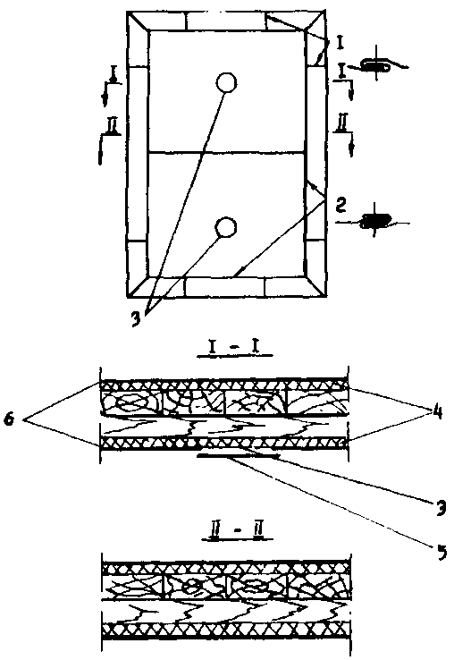

Рис. 1. Схемы обшивки дверных полотен:
1 - швы в одинарный фальц; 2 - швы в двойной фальц; 3 - предохранительное отверстие;
4 - асбестовый картон; 5 -наладка; 6 – обшивка

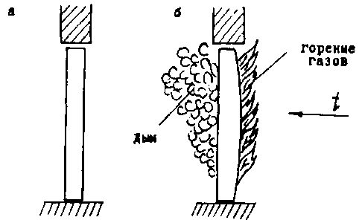 | 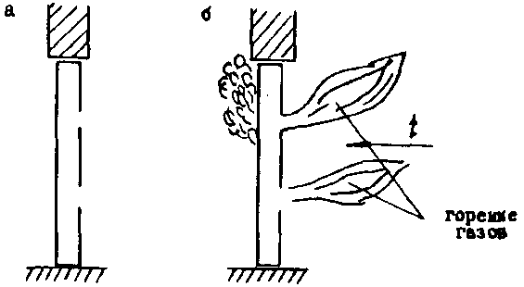
Рис. 2. Двери с глухой обшивкой:  а - до испытания; б - при воздействии огня | Рис. 3. Двери с предохранительными отверстиями:  а - до испытания; б - при воздействии огня

Прорезанные отверстия наглухо закрываются накладками из листовой стали, припаянными сплавом с температурой плавления около 350 °С. При пожаре накладки отпадут через 2-3 мин, причем только на обогреваемой стороне. Накладки из листовой стали можно заменить на резиновые заглушки.
Выпуск парогазовой смеси можно обеспечить, уложив листы обшивки внахлестку и прибив их гвоздями через 80 мм.
К преимуществам деревянных дверей с металлический обшивкой относятся доступность материалов, необходимых для их изготовления, простота конструкции, медленный прогрев при действии огня. Недостатки дверей данного типа - непривлекательный внешний вид в связи с неровной поверхностью обшивки и наличием выступающих частей, затрудняющих декоративную отделку; нетехнологичность конструкции полотна; возможность задымления во время пожара прилегающих к двери помещений (при глухой обшивке).
Металлические противопожарные двери имеют коробчатые полотна из листовой стали толщиной около 1 мм и каркас из стального профиля по периметру. Внутренние полости полотен заполняют различными несгораемыми теплоизоляционными материалами. В качестве теплоизоляции применяются асбоцементная напыляемая изоляция, асбестоперлитовые, асбестовермикулитовые и перлитоцементные плиты, волокнистые материалы и др.
На прогрев полотен с заполнением асбоцементной напыляемой изоляцией, асбестоперлитовыми, асбестовермикулитовыми и перлитоцементными плитами влияет их влажность. Высокая влажность увеличивает теплопроводность материала, благодаря чему конструкция прогревается за более короткое время, чем при сухой изоляции. Как только температура в слоях изоляции достигает 100 °С (температура испарения воды), процесс прогрева конструкции за счет испарения воды замедляется до тех пор, пока не испарится вся влага, а затем, когда изоляция становится сухой, сечение ее снова медленно начинает прогреваться. При нагревании пористых изоляционных материалов повышенная влага может привести к разрушению слоя изоляции из-за отслоения (расслоения) материала вследствие давления горячих водяных паров в местах, где отсутствуют пути для их выхода.
В испытаниях установлено, что перлитоцементные, асбестоперлитовые и асбестовермикулитовые плиты при повышенных температурах (более 600 °С) склонны к усадке. Визуальный осмотр дверей после испытаний показал, что зазоры между плитами составили 20-26 мм. Это обстоятельство способствовало преждевременному прогреву конструкции.
Из волокнистых материалов для теплоизоляции полотен дверей применялись холсты из ультрасупертонкого базальтового волокна, материал теплозвукоизоляционный марки АТИМСС, маты теплозвукоизоляционные марок ATM-10с и ATM-10к, минераловатные плиты, базальтовый теплоизоляционный картон, вата каолинового состава. В противопожарных дверях волокнистые материалы ведут себя, как и любой другой теплоизоляционный материал, теплопроводность которого увеличивается при повышении температуры.
Обращенная к огню поверхность холстов базальтового ультрасупертонкого волокна и базальтового картона на глубину от 2 до 4 мм спекается, уплотняется и становится хрупкой. Последующие слои видимых изменений не претерпевают. Маты типа АТИМСС из штапельного стекловолокна спекаются, превращаясь в хрупкую массу с большими воздушными порами. Маты теплозвукоизоляционные ATM-10с и ATM-10к, вата каолинового состава практически не претерпевают изменений. После длительного воздействия температур пожара на минераловатные плиты связующее вещество разлагается, выгорает и материал превращается в непрочную рассыпающуюся массу. Отмечено, что все теплоизоляционные маты при повышенных температурах склонны к усадке и образованию зазоров между собой, поэтому их рекомендуется укладывать с перекрытием стыков.
На огнестойкость дверей кроме толщины изоляции, плотности набивки ее в полотно существенное влияние оказывают форма и расположение подкрепляющих ребер, являющихся тепловыми мостиками между обшивками.
Исследование полей температур (рис. 4) показывает, что значительная часть тепла проникает через конструкцию дверного полотна в местах прорезания изоляции ребрами жесткости и имеет ярко выраженный локальный (местный) характер. Область влияния тепловых потоков, проходящих через ребра жесткости, ограничивается расстоянием 6-7z (z - высота ребра жесткости, соединяющего две обшивки) по обе стороны от них, причем стенка ребер располагается посередине этого расстояния. За пределами данного расстояния температурные поля полотен дверей с ребрами жесткости совпадают с температурными полями тех же полотен, но без ребер жесткости, а линии температурных полей становятся прямолинейными.
Основным недостатком металлических дверей являются деформации их полотна, в первую очередь угловых частей, начинающиеся с огневым воздействием. Большой прогиб плоскости полотна в сторону обогреве, а угловых частей в противоположную сторону объясняется значительным перепадом температур между обшивками. Так как уменьшать температурный перепад по сечению дверей не имеет смысла, ослабить прогиб и исключить отгиб углов можно конструктивными мерами.
Там, где к интерьеру предъявляются высокие эстетические требования, полотна дверей изготовляют из негорючих конструкционных плит типа асбосилит или "Термакс", облицованных декоративный бумажно-слоистым пластиком, имеющим свойство медленно распространять пламя по поверхности, декоративными пленками, шпоном. Они могут окантовываться по периметру раскладками из антипирированного дуба, ясеня, стали или алюминия.

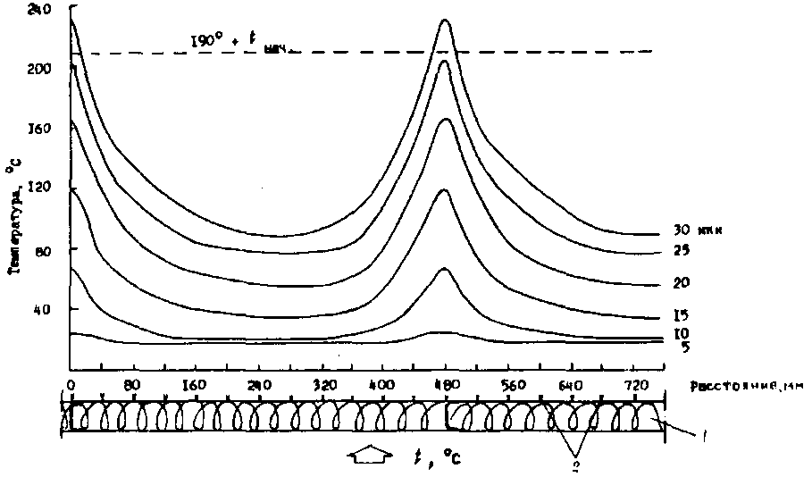

Рис. 4. Поля температур прогрева полотна двери (ребра жесткости не изолированы):
1 - полотно двери; 2 - точки установки термопар

При огневом воздействии на дверной блок, полотно которого изготавливалось из плиты асбосилита, облицованной пластиком толщиной 1,5 мм, с обвязкой по периметру из антипирированного дуба, происходили следующие явления: на 2-й мин с обогреваемой стороны пластик начинал вздуваться, отслаиваться от основы, в отличие от материалов из древесины, сильно деформироваться и через 3 мин испытания быстро сгорал, выделяя большое количество тепла и дыма, в результате чего резко повышалась температура в огневой камере печи. Далее происходил отгиб верхних и нижних углов дверного полотна и через 10-15 мин наблюдалось проникновение пламени на необогреваемую сторону через зазор, образовавшийся между полотном и коробкой. Винипласт, используемый в качестве вспенивающейся прокладки, положительного эффекта не дал.
Следует иметь в виду, что для изготовления полотен дверей можно использовать асбосилит, влажность которого не превышает 5%, так как при более высокой влажности через 13-15 мин огневого воздействия происходит его взрывообразное разрушение /17/. Поэтому для предупреждения преждевременной потери целостности дверей из асбосилита при их изготовлении необходимо строго контролировать влажность материала.
Особое место занимает двухрядные конструкции противопожарных дверей из плит асбосилита (рис. 5), которые по сравнению с однорядными имеют существенные преимущества - большую огнестойкость и повышенную звукоизоляцию. Их конструкция выполнена таким образом, что металлическая рама - прочная основа полотна - с обеих сторон по всей площади закрыта плитами асбосилита, надежно защищающий ее от прогрева при действии пламени с любой стороны. Фиксация дверного полотна в коробке со стороны ручки осуществлялась, как и в металлических дверях, в трех местах (в том числе и в углах) с помощью ригелей замка.
В ходе испытаний было отмечено, что при навеске дверных полотен на двух петлях происходила его деформация в средней части между верхней и нижней петлями. Именно в этом месте пламя проникало на необогреваемую сторону через зазор между полотном и коробкой двери. При установке третьей петли в средней части полотна подобных явлений не происходило. Незначительный прогрев рамы полотна уменьшает появление больших перекосов кромок и деформаций полотна в целом и не нарушает плотности прилегания к коробке по периметру.

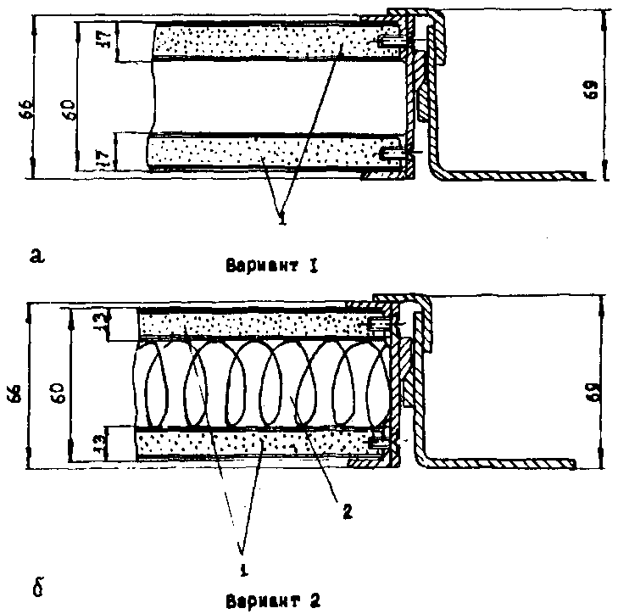

Рис. 5. Двухрядные противопожарные двери из плит асбосилита:
а - вариант I; б - вариант II; 1 - плиты асбосилита; 2 - базальтовое волокно

В связи с увеличением выпуска цементно-стружечных плит (ЦСП), относящихся к группе трудносгораемых, было решено провести эксперименты с противопожарными дверями, полотна которых изготовлены из ЦСП.
Испытания на огнестойкость перегородок с обшивками из ЦСП выявили ряд недостатков этого материала: склонность к температурным расширениям и деформациям при воздействии повышенных температур; металлические детали крепления, предусматривающие использование самонарезающих винтов и шурупов, которые при действии огня образуют тепловые мостики, приводящие к нарушению сцепления соединительного цемента с ЦСП в результате поверхностного обугливания древесных частиц. В то же время крепление сдерживает температурное расширение, создавая дополнительные напряжения в плите, способствующие образованию в ней трещин (начиная с 5-й мин испытания), их раскрытию (до 15-20 мм на 12-й мин) и, в конечном счете, обрушению (15-17-я мин).
Принимая во внимание отмеченные недостатки, было предложено отказаться при проектировании дверного блока от механического крепления ЦСП к стальной раме дверного полотна.
В испытаниях дверей отечественного производства, полотна которых были изготовлены из древесно-стружечной плиты, облицованной шпоном ценных пород или древесно-волокнистой плитой (рис. 6), с рамой дверного полотна и дверной коробкой, выполненных из деревянных брусков, было отмечено, что через 2 мин огневого воздействия возгорелась облицовка обогреваемой поверхности полотна. Дым вместе с искрами проникал через притвор на необогреваемую поверхность. Верхние углы полотна деформировались, увеличивая зазор между дверной коробкой и полотном, в результате чего пламя проникло на "холодную" сторону через 5 мин. На 8-й мин воспламенилась наружная поверхность полотна двери. Горение дверного блока (коробки и полотна) продолжалось и после прекращения огневого воздействия.
Двери данной конструкции, применяемые в жилых домах, обеспечивают незадымляемость лестничной клетки только в течение 2-3 мин и утрачивают пламенепроницаемость через 5 мин с момента возникновения пожара, что не гарантирует безопасной эвакуации людей даже в 4- и 5-этажных жилых домах.
Все испытанные двери, как правило, имели обычные врезные замки с ручкой-фалью и накладные петли из стали или тугоплавкой бронзы.
Дверные ручки из алюминия и его сплавов при 600-650 °С оплавляются с образованием капель. Но это обстоятельство не оказывает серьезного воздействия на целостность дверного блока при условии, что ручки надеваются на стальной четырехгранник. В то же время соединительный стержень ручек является тепловым мостиком, оказывающим влияние на прогрев.

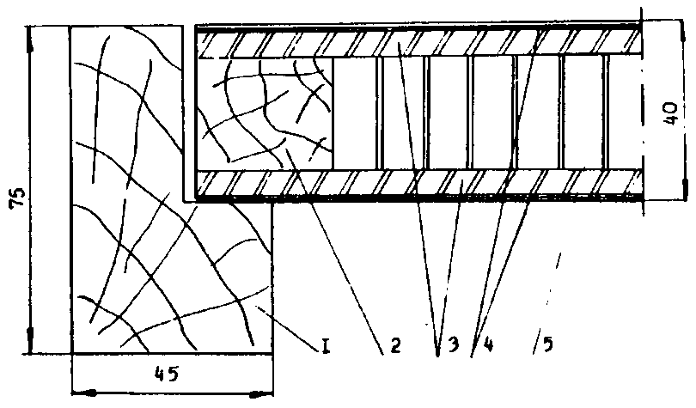

Рис. 6. Двери отечественного производства:
1 - коробка двери; 2 - рама полотна двери; 3 - древесностружечная плита; 4 - шпон;
5 - сотовое заполнение

Следует учитывать и тот факт, что при температуре выше 900 °С начинают разрушаться детали из меди, латуни и бронзы.
Анализ результатов и поведения испытанных дверных блоков различных конструктивных вариантов отечественного производства позволил выявить следующие основные недостатки, влияющие не огнестойкость:
большие температурные деформации дверного полотна (особенно его угловых частей);
увеличенные размеры зазоров между дверным полотном и коробкой;
нетеплоизолированная коробка врезного замка;
слабая герметизация притворов;
отсутствие вспенивающихся прокладок;
недостаточная жесткость деревянных дверных полотен и полотен из ДСП;
не отработаны форма, размеры и не определены места установки ребер жесткости в металлических дверных полотнах;
низкое качество изготовления противопожарных дверей.

6. ИСХОДНЫЕ ТРЕБОВАНИЯ К ПРОЕКТИРОВАНИЮ ПРОТИВОПОЖАРНЫХ ДВЕРЕЙ

Требования разработаны на основании анализа результатов испытаний на огнестойкость противопожарных дверей, проведенных ВНИИПО, и обобщения отечественного и зарубежного опыта их проектирования.

6.1. Общие требования

6.1.1. Противопожарные двери (далее - двери) должны рассчитываться на возможное воздействие пожара как с одной, так и с обратной стороны.
6.1.2. Двери не должны иметь остеклений.
6.1.3. Створка двери должна легко открываться и закрываться с любой стороны одним человеком.
6.1.4. Двери должны иметь уплотнения в притворах и приспособлениях для самозакрывания. В качестве уплотнения, препятствующего проникновению дыма и огня, могут использоваться частично защищенный резиновый профиль и вспенивающаяся прокладка, которые устанавливаются по периметру полотна двери (рис. 7).
6.1.5. Время закрывания дверей доводчиком должно составлять 3-6 с; минимальный угол поворота полотна двери 95-100°.
6.1.6. Дверной закрыватель должен быть отрегулирован так, чтобы исключить резкий удар полотна двери о коробку.
6.1.7. Скорость закрывания двери должна регулироваться, с тем чтобы исключить опасность для людей.
6.1.8. Зазор между дверным полотном и коробкой по периметру должен составлять (2+1) мм.

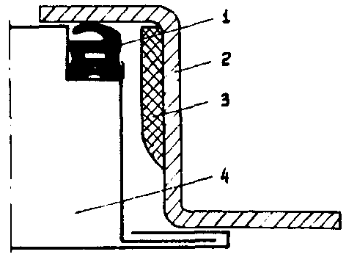

Рис. 7. Вариант уплотнения против дыма и пламени:
1 - резиновое уплотнение; 2 -коробка двери; 3 - вспенивающаяся пластина; 4 - полотно двери

6.1.9. Дверной блок должен оборудоваться специальными петлями для навески дверного полотна и фиксирующими устройствами в противопожарном исполнении. При этом петли и фиксирующие устройства должны иметь небольшую массу и изготавливаться из материалов, температура плавления которых не ниже 950 °С. Для дверей с пределом огнестойкости 0,25 и 0,6 ч допускается применение латунных петель.
6.1.10. Замок должен быть смазан, работать без заеданий, свободно возвращаться в исходное положение.
6.1.11. При использовании врезных замков необходимо, чтобы вырезанное отверстие было минимальным и отсутствовали пустоты, способствующие проникновению огня. Пустоты рекомендуется заполнять теплоизоляционным материалом.
6.1.12. Дверные ручки должны быть прикреплены к дверному полотну и приводиться в действие нажатием (если замок совместно с ручкой пружинный) сверху вниз или по ходу эвакуации (открывания двери).
6.1.13. Оконечности фалевых ручек должны быть закруглены к дверному полотну.
6.1.14. Двери должны открываться на всю ширину и обеспечивать возможность свободного прохода людей через проем в противопожарной преграде.
6.1.15. Двери, расположенные на путях эвакуации, должны быть распашного типа и открываться по направлению выхода из здания. Устройство раздвижных и подъемно-опускных дверей на путях эвакуации не допускается.
6.1.16. Минимальные размеры проема (в свету) под дверное полотно на путях эвакуации должны составлять 2000×800 мм.
6.1.17. Двери, устанавливаемые в помещениях, где находятся легковоспламеняющиеся жидкости, должны иметь порог с пандусом высотой не менее 150 мм.
6.1.18. В зданиях с агрессивной средой, а также для районов с расчетной температурой воздуха минус 40 °С и ниже должны применяться двери специального исполнения.
6.1.19. Типовые дверные блоки должны поставляться заводом-изготовителем в комплекте с приборами самозакрывания и фиксации.
6.1.20. Конструктивное оформление проема для двери должно исключать возможность распространения огня. Не рекомендуется применять сгораемые материалы для порогов, перемычек проемов, наличников, а также для отделки стены в непосредственной близости от двери.
6.1.21. Двери должны удовлетворять требованиям по прочности и огнестойкости. Конструкции должны подвергаться статическим и динамическим прочностным испытаниям в условиях действия постоянных и временных нагрузок.
6.1.22. При постановке на серийное производство двери должны пройти испытание на надежность, состоящее в определении или контроле способности двери сохранять работоспособность при многократном (200 тыс. циклов) открывании и закрывании с различной скоростью.
6.1.23. Испытание на огнестойкость состоит в определении минимального времени, в течение которого дверь препятствует распространению пожара.
6.1.24. В соответствии с требованиями стандартов СЭВ 1000-78 и СЭВ 3974-83 при проведении испытаний дверей на огнестойкость дверное полотно не должно выпадать из коробки, а сама коробка из стены; должна сохраняться целостность конструкции (исключается проникновение горячих газов или пламени на необогреваемую поверхность); не допускается рост температуры необогреваемой поверхности выше заданной.

6.2. Дополнительные требования к деревянным дверям без металлической обшивки

6.2.1. Материалы для изготовления дверных блоков должны отвечать требованиям ГОСТ 475-78.
6.2.2. Древесина деталей должна иметь абсолютную влажность не более 18%, а древесина заделок - на 2-3% ниже.
6.2.3. Полотно двери набирается со средником из брусков, соединенных в паз и гребень на клее повышенной водостойкости.
6.2.4. Зазоры между набранными брусками не должны превышать 2 мм и должны быть прошпаклеваны (например, казеиновым клеем с очесами асбеста).
6.2.5. В древесине коробки и полотна двери пороки (например, выпадающие сучки) не допускаются.
6.2.6. Вставки и пробки для заделок должны изготавливаться из древесины той же породы, что и деталь, иметь одинаковое направление волокон и устанавливаться плотно на клее.
6.2.7. Непрямолинейность деталей должна быть не более 2 мм по всей длине.
6.2.8. Бруски дверного полотна и коробки подвергаются глубокой пропитке антипиренами.
6.2.9. Высоту сечения деревянной коробки (мм) следует рассчитывать по формуле
b = 1,2τ_{тр},
где τ_{тр} - требуемый предел огнестойкости дверного блока, мин. Ширина сечения бруска коробки определяется конструктивно.
6.2.10. Ширина выборки четверти в деревянной коробке должна быть не менее 16 мм.
6.2.11. Кромки дверного полотна и коробки по периметру защитить листовой сталью толщиной 0,2-0,3 мм с напуском на обе поверхности полотна на 100 мм.
6.2.12. Для герметизации притвора рекомендуется устанавливать уплотнение по периметру например, из асбестовой ткани, вспучивающиеся прокладки и т.п.) или изготавливать дверное полотно с наплавом.
6.2.13. При использовании металлических соединительных элементов (накладок, шпилек, болтов, штырей и т.п.) следует размещать их внутри клееной древесины, применять уплотненные в дерево и закрытые пробками болты (или зашпаклевать, нанести штукатурные слои).
6.2.14. Петли должны устанавливаться на торцевых поверхностях дверного полотна и коробки, оставаться привинченными, несмотря на обугливание древесины вблизи крепежных элементов.
6.2.15. Одна из створок двустворчатой двери должна фиксироваться в коробке двумя шпингалетами, расположенными в верхней и нижней частях полотна.
6.2.16. Верхние шпингалеты устанавливаются так, чтобы их можно было закрывать (открывать) с пола, т.е. ручка шпингалета должна находиться на высоте (1,7-1,9) м.
6.2.17. Притвор между створками двустворчатых дверей выполняется с наплавом или выборкой четверти в каждом полотне с последующей установкой уплотнений и нательников.

6.3. Дополнительные требования к деревянным дверям с металлической обшивкой

6.3.1. Полотно двери изготавливается из одного или нескольких слоев просушенных досок.
6.3.2. Полотно двери обшивается по слою несгораемого теплоизоляционного материала (например, асбестового или базальтового картона) толщиной не менее 4 мм листовой сталью толщиной 0,5-0,8 мм в двойной или одинарный фальц.
6.3.3. В глухой обшивке двери необходимо прорезать два специальных отверстия - в центре каждой половины полотна с обеих сторон. Отверстия закрыть накладками из листовой стали и припаять сплавом с температурой плавления не выше 350 °С. Диаметр каждого отверстия (см) определяется по формуле
d = 6,
где F - площадь полотна двери, м².
6.3.4. При обшивке дверного полотна листовой сталью внахлестку предохранительных отверстий не требуется.
6.3.5. Деревянную дверную коробку защищать аналогично защите дверного полотна. При этом плотность притвора должна быть обеспечена.
6.3.6. Коробку двери допускается изготавливать из металла.

6.4. Дополнительные требования к металлодеревянным дверям с заполнителем

6.4.1. Полотно двери изготавливается из тонколистовой стали на деревянной раме с заполнением теплоизоляционным материалом (например, минераловатными плитами).
6.4.2. Рама дверного полотна по периметру обрамляется тонколистовой сталью.
6.4.3. Между деревянной рамой полотна и элементами обрамления и обшивки устанавливается теплоизолирующие прокладки (например, из асботкани, асбестового или базальтового картона) толщиной не менее 3 мм.
6.4.4. Полотно снабжается запирающим устройством, фиксирующим полотно в коробке в трех точках.
6.4.5. Со стороны расположения петель, по торцам полотна двери, используется дополнительные фиксирующие устройства в виде шипов.
6.4.6. Коробка дверного блока выполняется из деревянного бруса с окантовкой тонколистовой сталью.
6.4.7. Каждая створка двустворчатой двери снабжается запирающими устройствами и дверным закрывателем.
6.4.8. Для последовательного закрывания створок следует устанавливать специальное регулирующее устройство.
6.4.9. В нижней части дверного блока предусматриваются направляющие для ригелей, позволяющие беспрепятственно срабатывать механизмам закрывания.

6.5. Дополнительные требования к металлическим дверям

6.5.1. Полотно двери следует изготавливать из листовой стали толщиной 0,8-1 мм, подкреплять ребрами жесткости или создавать жесткость с помощью зигов по высоте обшивки; заполнять несгораемым теплоизоляционным материалом (рис. 8).
6.5.2. Теплоизоляционные материалы, изготовленные в виде плит или матов, следует укладывать в полотно двери с перекрытием стыков на 30-40 мм.

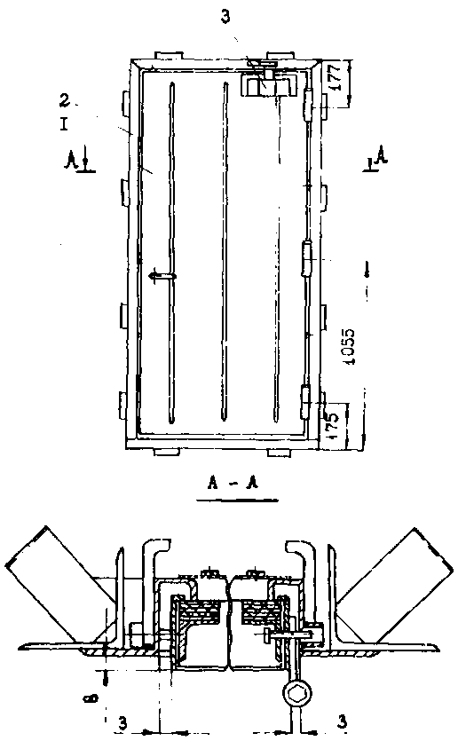

Рис. 8. Металлическая одностворчатая противопожарная дверь:
1 - полотно двери; 2 - коробка двери; 3 - закрывающее устройство; 4 - дверная петля;
5 - уплотнение из асбестовой ткани; 6 - шип фиксирующий

6.5.3. Исключить проседание теплоизоляции к низу полотна двери.
6.5.4. Расстояние между ребрами жесткости (мм), соединяющими две обшивки, должно составлять (8-10)z , где z - высота ребра жесткости (мм); причем его стенка располагается посередине этого расстояния.
6.5.5. Между ребрами и обшивками дверного полотна устанавливаются теплоизолирующие прокладки (варианты установки ребер жесткости (рис. 9).
6.5.6. Жесткие элементы полотна и коробки рекомендуется изготавливать из тонких штампованных или катаных профилей.
6.5.7. Коробка запирающего устройства должна быть защищена теплоизоляционным материалом.
6.5.8. Со стороны расположения петель, по торцам полотна, используются дополнительные фиксирующие устройства в виде шипов или стопорных планок, которые при закрытом положении двери входят в зацепление в отверстия или в зацепление с планкой в дверной коробке (рис. 10).
6.5.9. Пригонкой обеспечивается плотное прилегание фаски стопорной планки на полотне к соответствующей фаске стопорной планки на коробке.
6.5.10. Дверное полотно в дверной коробке фиксируется со стороны запирающего устройства (ручки), как минимум, в трех точках, в том числе в углах, с помощью выдвижных ригелей.
6.5.11. После установки дверного блока на место необходимо обеспечить заход ригелей в карманы коробки на глубину не менее 5 мм.
6.5.12. В двустворчатых дверях фиксация одной из створок осуществляется так же, как указано в п. 6.5.10, другой - с помощью запирающего устройства с выдвижными ригелями в верхнем и нижнем углах.
6.5.13. Подвижные части фиксирующих устройств должны открываться и закрываться плавно, без больших усилий.
6.5.14. В месте притвора между створками на полотнах устанавливается стальные нательники.

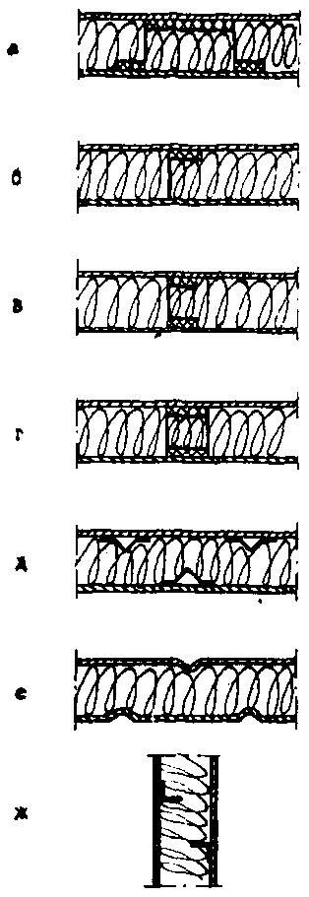 | 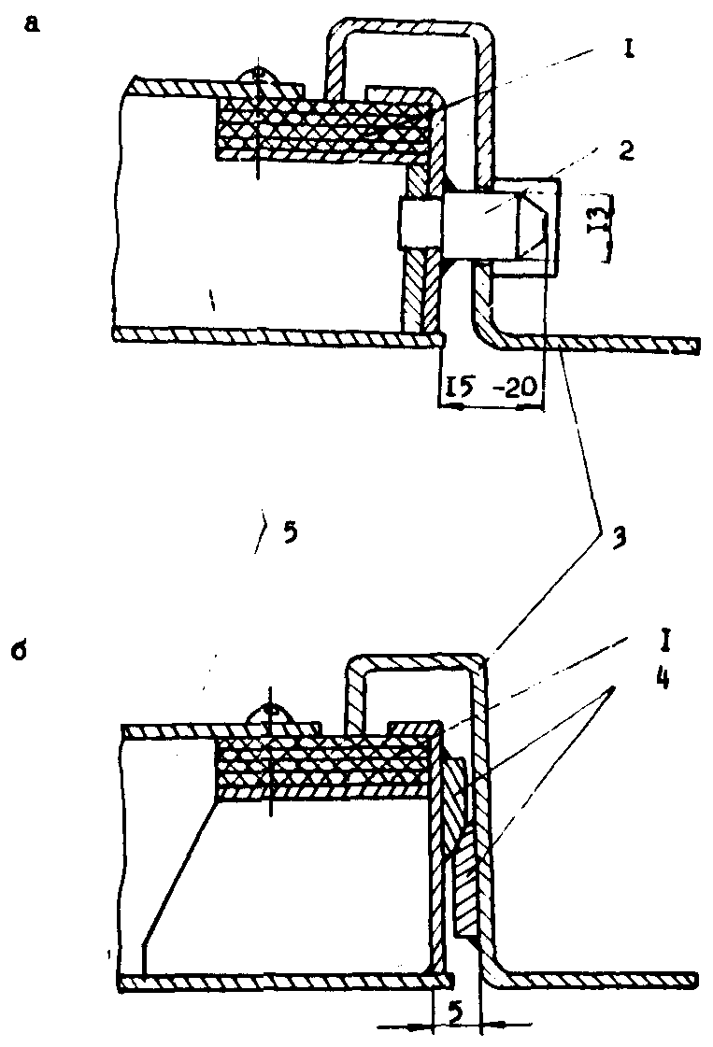
Рис. 9. Ребра жесткости, устанавливаемые в металлических противопожарных дверях:  а - скоба из стальной полосы; б, ж - угольники;  в - швеллер; г - профиль квадратного сечения;  д - гнутый профиль на контактной сварке;  е - гофрированные листы обшивки | Рис. 10. Схемы фиксации полотна двери в коробке:  а - с помощью стальных шипов; б - с помощью стопорных планок; 1 - ткань асбестовая;  2 - стальной шип; 3 - коробка двери;  4 -стопорная планка; 5 - полотно двери

6.5.15. Каждая створка двустворчатой двери оборудуется дверным закрывателем.
6.5.16. Для последовательного закрывания створок устанавливается регулирующее устройство.
6.5.17. В нижней части дверного блока предусматривается направляющие для ригелей, позволяющие механизмам закрывания беспрепятственно срабатывать.
6.5.18. При закрывании двери должно обеспечиваться равномерное вдавливание (не менее 0,5 мм) кромок коробки в уплотнительные прокладки на полотне по всему периметру (см. рис. 10). При этом отклонение кромки коробки от середины уплотнительной прокладки должно быть ±1 мм.

6.6. Дополнительные требования к искробезопасным дверям

6.6.1. Противопожарные искронедающие двери должны применяться, при соответствующем обосновании, в противопожарных стенах и перегородках со стороны помещений с производствами категорий А и Б, а также в наружных стенах зданий с помещениями производств категорий А и Б при расположении снаружи взрыво- и взрывопожароопасных установок.
6.6.2. Обшивку по контуру дверного полотна, детали накладок, все трущиеся детали (шайбы, фиксирующие планки или шипя) следует выполнять из латуни.
6.6.3. Дверные петли, ролики, втулки, запоры целесообразно выполнять комбинированными из разнородных металлов.
6.6.4. Нижняя часть дверных полотен дополнительно обшивается листами из алюминиевых сплавов, латуни или меди на высоту 650 мм.
6.6.5. Нательники в двустворчатых дверях изготавливаются из латуни или меди.

6.7. Дополнительные требования к раздвижным (откатным) дверям

6.7.1. Направляющая балка, по которой передвигается дверь, крепится к стенке в наклонном положении под углом около 5°.
6.7.2. По периметру дверного полотна и коробки предусматривается лабиринтное уплотнение.
6.7.3. В местах притвора по высоте торца полотна устанавливаются фиксирующие шипы, которые при закрывании входят в отверстия коробки (или второй створки в двупольных дверях).
6.7.4. В двупольных дверях притвор между створками по всей высоте полотен выполняется с выборкой паза или четверти и уплотняется.
6.7.5. В движущейся каретке не допускается использование роликов из синтетических материалов.
Одна из конструктивных схем откатной двери приведена на рис. 11.

6.8. Дополнительные требования к подъемным дверям

6.8.1. Двери применяются в тех случаях, когда имеется широкие арочные проемы или не может быть использована распашная дверь.
6.8.2. По периметру полотна и коробки предусматривается уплотнение.
При проектировании и изготовлении противопожарных дверей рекомендации, данные для каждого их вида, следует рассматривать совместно с общими требованиями, наложенными в п. 6.1.

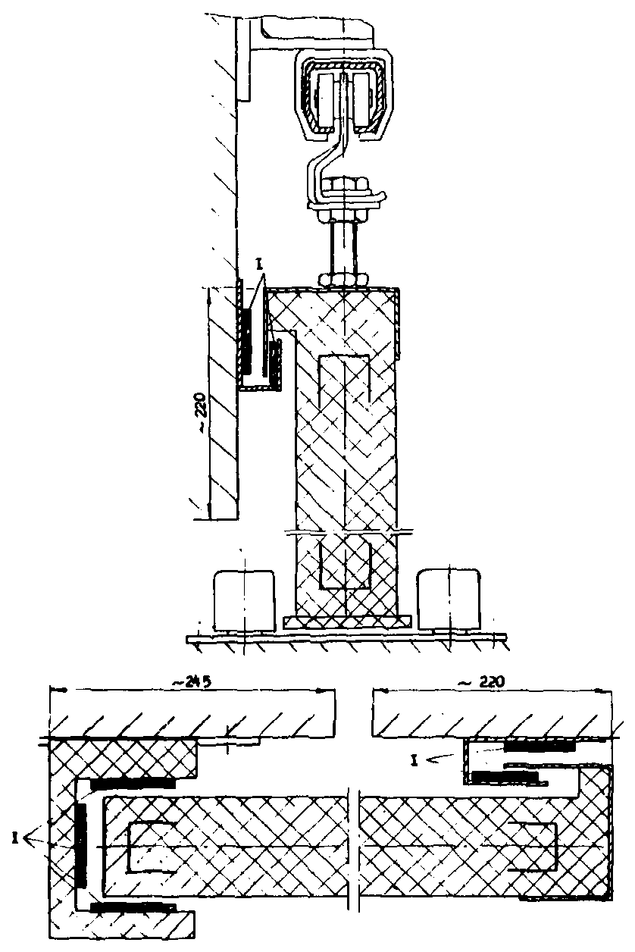

Рис. 11. Откатная дверь:
1 - вспенивающиеся прокладки

7. СПОСОБЫ УСТАНОВКИ КОРОБОК ДВЕРЕЙ В СТЕНУ И КОНСТРУКТИВНОЕ ОФОРМЛЕНИЕ ПРОЕМОВ

Дверные блоки должны обеспечивать надежное крепление в проеме стены вплоть до того момента, когда двери утратят способность сопротивляться действию огня.
Наиболее эффективна установка противопожарных дверей в проемы несгораемых стен или в металлические коробки, прочно связанные со стеной (рис. 12). Это относится к распашным дверям; раздвижные двери не требуют коробок - они перекрывают проем.
Установка дверных полотен в деревянной коробке, как показали испытания, возможна только при условии надежного крепления петель и исключения возможности выпадения полотна при обугливании бруса коробки. Сама дверная коробка не должна выпадать из стены.
Сечение деревянной коробки следует определять по формуле /18/
b = 1,2τ_{тр},
где b - высота сечения бруса коробки, мм;
τ - требуемый предел огнестойкости дверного блока, мин.
Ширина сечения бруса коробки определяется конструктивно. Коробки из древесины рекомендуется защищать металлической обшивкой из тонколистовой стали.

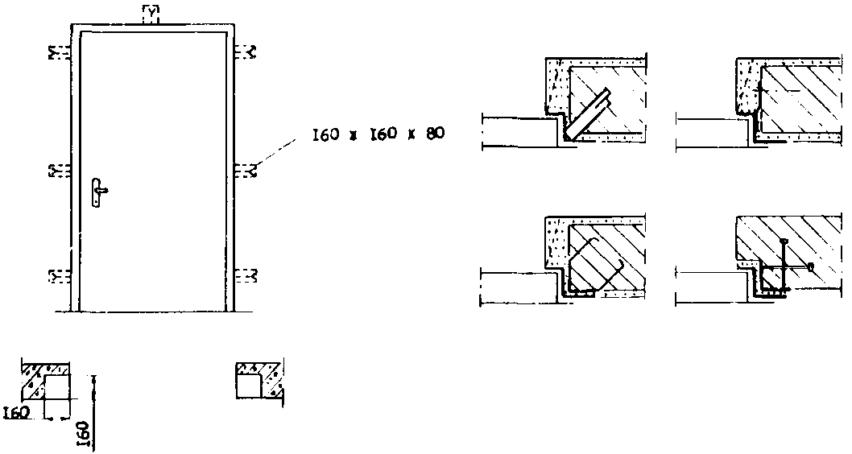

Рис. 12. Варианты установки дверных блоков с различными видами закладных деталей в проем стены

Конструктивное оформление проема для противопожарных дверных блоков должно исключать возможность распространения огня. Поэтому не рекомендуется применять сгораемые материалы для порогов, перемычек проемов, наличников, дверных коробок, а также для отделки стены в непосредственной близости от двери.

8. ПРИБОРЫ САМОЗАКРЫВАНИЯ И ФИКСАЦИИ ДВЕРЕЙ

Двери, обладающие достаточной огнестойкостью и расположенные на соответствующем месте, будут неэффективны, если открыты.
Зачастую дверь, единственным назначением которой является предотвращение распространения пожара, мешает нормальному передвижению людей в здании. В этих условиях, естественно, возникает стремление устранить такое препятствие и оставить дверь открытой. Однако для выполнения своего назначения противопожарная дверь должна быть закрыта. Поэтому закрытие данных дверей следует обеспечивать с помощью соответствующих устройств. Противопожарные одно- и двустворчатые двери должны быть оборудованы комплектом приборов для самозакрывания и фиксации полотен. В состав комплекта входят следующие изделия: доводчик с рычагом нижнего или верхнего расположения, шпингалеты, выдвижные ригели, стальные шипы или стопорные планки, петли, фиксатор, замок накладной или врезной (если необходимо), дверные ручки. Комплект должен быть рассчитан для установки на двери с толщиной полотна от 30 до 80 мм при высоте 2000-2400 мм и ширине (700-1000) мм.
Эксплуатационное назначение входящих в комплект изделий следующее: доводчик нижнего и верхнего расположения служит для автоматического возврата полотна двери из открытого в закрытое и фиксации его в этом положении. Если конструкция двери не оборудована приборами фиксации, то доводчик должен удерживать полотно двери в коробке во время пожара и оказывать сопротивление подпору газов, воздействующих с обогреваемой поверхности. При нижнем расположении доводчика его корпус крепится к плите, заранее установленной в углублении пола. Это позволяет увеличить время до момента разрушения самого доводчика и, как следствие, повысить огнестойкость дверного блока в целом. Корпус доводчика при его верхнем расположении крепится на кронштейне, установленном на стене или коробке двери. Верхнее расположение доводчика рациональнее использовать при наличии в помещении жидкой агрессивной среды или возможности его механических повреждений.
В отдельных случаях роль доводчиков могут выполнять односторонние пружинные петли, например типа Д-150 (ГОСТ 5088-78).
В нашей стране наиболее широко используются следующие механизмы закрывания:
пружина дверная ПД, ОСТ 21-45-80 (изготовитель - объединение "Зенит", г. Тула);
закрыватель дверной 4-1, ТУ 400-28-394-82;
закрыватель дверной гидравлического типа ЗД1-1, ГОСТ 5091-78 (изготовитель - рижский завод "Компрессор");
доводчик (закрыватель дверной) с гидравлическим тормозом ДГ-01 по лицензии Франции (изготовитель - завод "Мосремстроймаш").
Выбор доводчика, например ДТ-01, по мощности, зависящий от ширины, высоты, массы дверного полотна, определяется из табл. 5.
Самозакрывание дверей может достигаться установкой винтовых дверных петель (рис. 13). В отличие от обычных петель винтовые петли имеют наклонные скользящие поверхности. Под действием массы двери возникает вращающий момент, обеспечивающий самозакрывание двери и плотное прижатие ее к дверной коробке. Для надежной работы в режиме открывания-закрывания угол верхнего торца полотна подрезается, но при этом следует увеличить площадь касания полотна двери с коробкой (выборку четверти в коробке двери).

Таблица 5

Параметры дверей для выбора доводчика

Номер доводчика | Ширина, м | Высота, м | Масса, кг | Момент сил в начале открывания двери, кгс м
3А | 0,70 | 2,10 | 40 | 0,420
3В | 0,80 | 2,20 | 60 | 0,775
4 | 0,90 | 2,30 | 90 | 0,830
5 | Свыше 0,90 | Свыше 2,30 | До 150 | 0,990

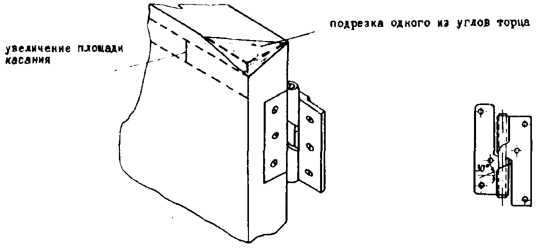

Рис. 13. Винтовая петля

Наряду с приборами заводского изготовления используются механизмы для дверей, монтируемые непосредственно на строительной площадке /19/. Такой механизм (рис. 14) представляет собой систему, устанавливаемую у верхней кромки проема, и содержит кронштейны с роликами и трос, один конец которого прикреплен к полотну двери, а на конце другого подвешен малый противовес. Один из кронштейнов имеет крюк, а другой, расположенный у малого противовеса, - рычаг с выступом, на конце которого подвешен большой противовес с отверстием. Через это отверстие пропущен конец троса с прикрепленным к нему малым противовесом. Рычаг соединен с тросом легкоплавким замком. Автоматическое закрывание дверей достигается тем, что при возникновении пожара замок 3 расплавляется, конец рычага 4 и его выступ опускается, большой противовес 6 освобождается и, падая на маленький противовес 7, приводит в движение дверное полотно и удерживает его в закрытом положении.
Из зарубежных механизмов закрывания полотен дверей можно отметить, например, устройство фирмы Steinau ФРГ, устанавливаемое на двустворчатые двери. Общий вид системы и последовательность срабатывания механизма для закрывания полотен дверей изображены на рис. 15 и 16.
Шпингалеты предназначены для фиксации одного из полотен двустворчатых дверей в закрытом положении.

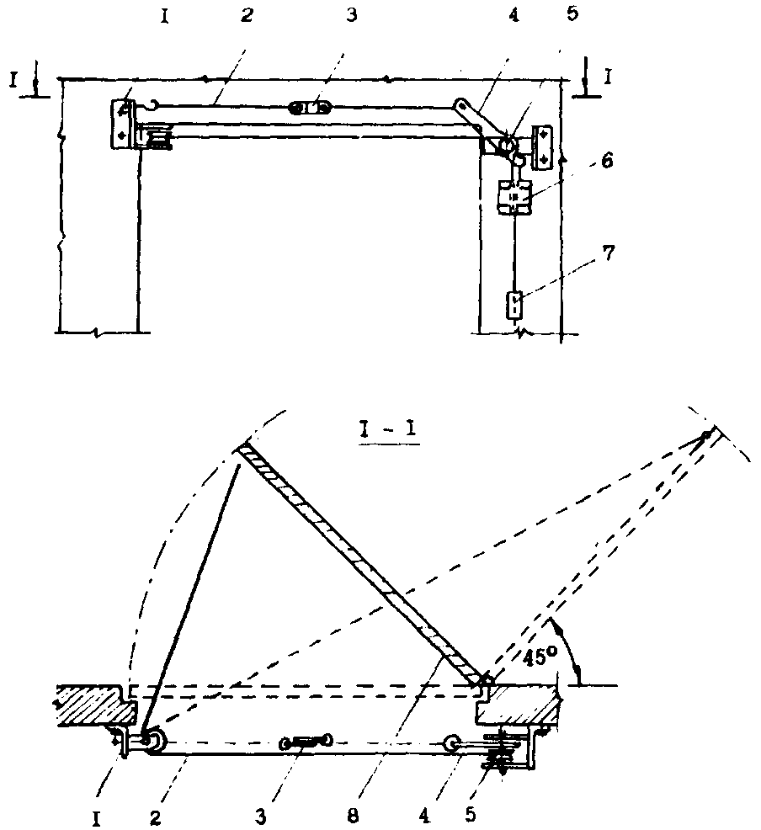

Рис. 14. Механизм самозакрывания противопожарных дверей:
1 - кронштейн с роликом и крюком; 2 - трос; 3 - легкоплавкий замок; 4 - рычаг; 5 - ролик;
6 - большой противовес; 7 – малый противовес; 8 - полотно двери

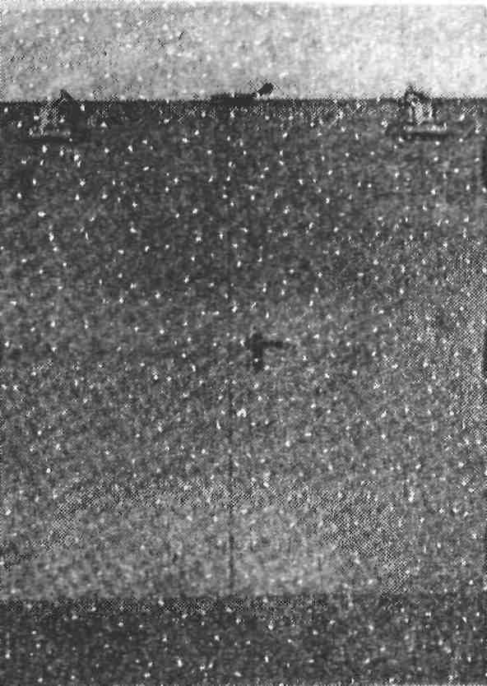

Рис. 15. Общий вид системы закрывания двустворчатой двери фирмы Steinau ФРГ

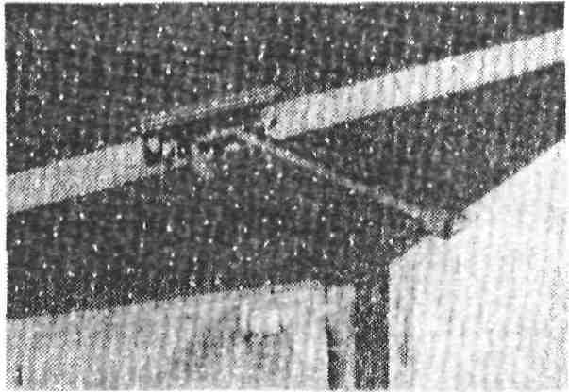 | 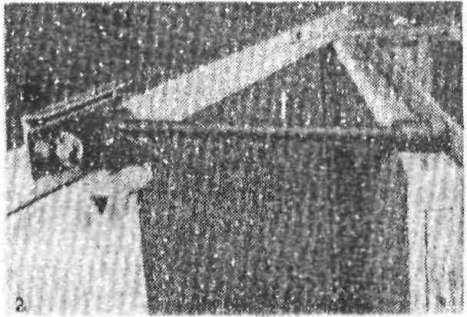
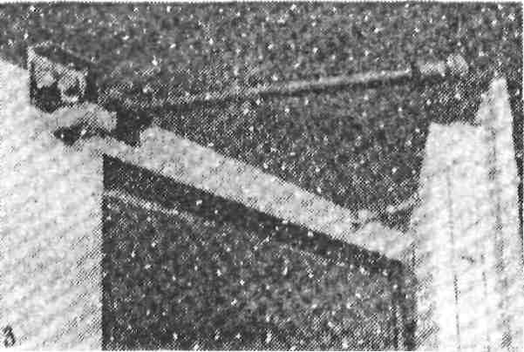 | 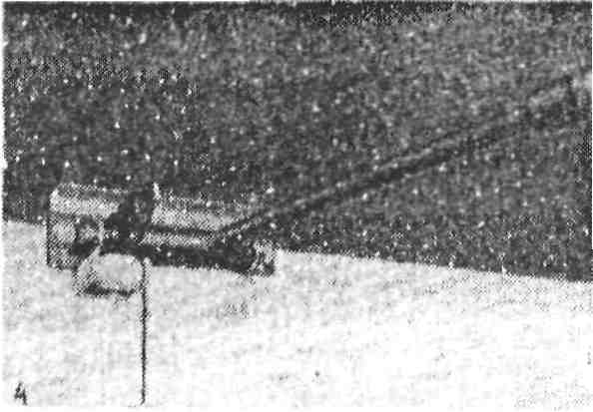
Рис. 16. Порядок срабатывания механизма закрывания полотен дверей

Выдвижные ригели (рис. 17), стопорные планки или стальные шипы предназначены для фиксации и удерживания полотна двери в закрытом положении. Выдвижные ригели могут располагаться как внутри полотна двери, так и снаружи. Отпирание и запирание трех выдвижных ригелей осуществляется механизмом управления при помощи фалевых ручек. При установке внутри полотна вертикальные ригели располагают в трубах с целью надежного срабатывания и возможности укладки теплоизоляции.

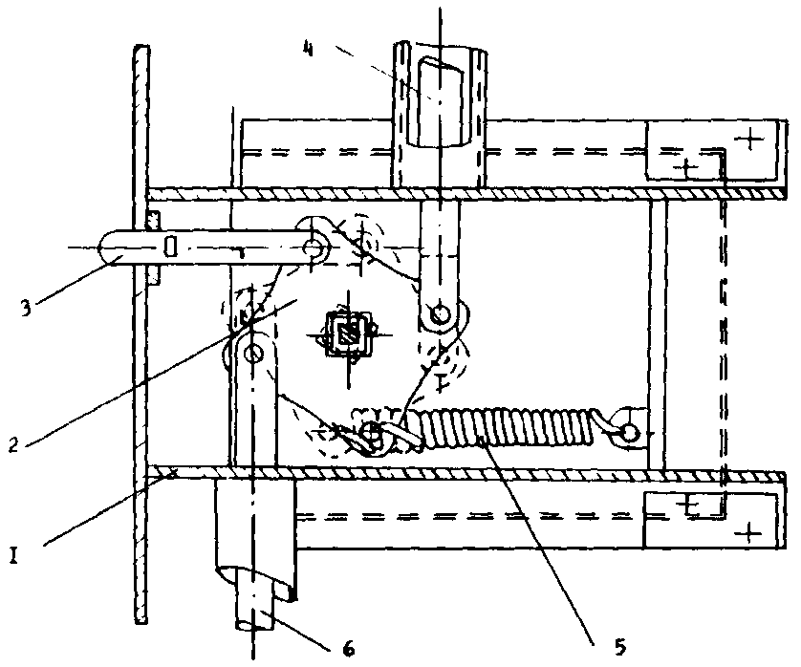

Рис. 17. Выдвижные ригели:
1 - корпус; 2 - звездочка; 3, 4, 6 - средний, верхний и нижний ригели; 5 – пружина

Петли служат для подвижного соединения дверной коробки с полотном. Они могут иметь различное конструктивное решение. Например, шариковая петля состоит из верхней и нижней карт, соединяющихся при помощи стержня, который вставляется в трубки этих карт. В верхней карте стержень приваривается, а в нижней он опирается на пробку и не закаленный стальной шарик, который устанавливается для уменьшения усилия открывания и закрывания. Верхняя карта прикрепляется к коробке, а нижняя - к полотну двери.
Петли должны обеспечивать подвижную и прочную связь между дверным: полотном и коробкой. Кроме того, для уменьшения воздействия сил, влияющих на крепежные детали петель, необходимо, чтобы точки их приложения (например, центр врезных петель) находились на большом расстоянии друг от друга (это не снижает прочность и надежность угловых соединений).
Крепежные элементы петель должны обладать максимальным требованием сцепления, которое создается за счет прессовой посадки или завинчивания.
Крепежные элементы (шурупы или шпильки) размешаются по возможности под прямым углом к прилагаемым силам и направлению волокон древесины.
Петли монтируются таким образом, чтобы могли держать всю массу дверного полотна. Если в середине крепится третья петля, она должна способствовать герметичности и, в меньшей степени, выполнять несущую функцию.
Наряду с прочностью крепления важна плавность хода, которая может быть достигнута надежной защитой скользящих поверхностей шарнирных петель от износа.
Дополнительная установка в конструкции дверей с повышенной огнестойкостью таких специальных устройств, как выдвижные ригели (крепятся со стороны замка для фиксации углов полотна), стопорные планки или шипы (на боковой грани полотна, со стороны расположения петель), обусловлена тем, что при одностороннем воздействии пожара на дверное полотно происходит его значительная деформация. Особенность деформаций полотен дверей при пожаре заключается в изгибании и выходе из плоскости дверной коробки в первую очередь угловых частей полотен. Навесные петли при их достаточной прочности частично выполняют роль фиксирующих устройств и удерживают одну сторону полотна, с его противоположной стороны верхние и нижние углы деформируются свободно, являясь причиной разгерметизации проема.
Фиксатор предназначен для удерживания двери в открытом положении и освобождения ее при воздействии на фиксатор вручную у двери или автоматически, при расплавлении легкоплавкой вставки. При необходимости фиксирующее устройство должно допускать дистанционное закрывание двери с поста управления с помощью электромагнитного или механического воздействия на защелку фиксатора. Один из фиксаторов имеет корпус из стали, в котором установлены стержень с наконечником из легкоплавкого материала, педаль и пружина. Для фиксации полотно двери в открытом положении необходимо ногой нажать на головку стержня до упора, для дефиксации - нажать на педаль фиксатора, при этом пружина вытолкнет стержень из углубления в полу и дверь при помощи доводчика закроется. При разрушении легкоплавкого наконечника стержня дверь закрывается. Корпус фиксатора крепится к полотну двери с помощью винтов или шурупов.
Для проемов с постоянно открытыми дверями фирма "Дельмо" (Франция) предлагает схему устройства автоматической защиты (рис. 18), состоящую из противопожарных дверей, с применением механизмов их закрывания и исполнительной системы, которая включает сеть электропитания, блок питания постоянного тока, электромагнитные держатели створок, дымовой извещатель и запасное устройство с ручным приводом исполнительной системы. Система проводки, соединяющая все приборы, находится под постоянным напряжением, при этом работают электромагнитные держатели, удерживающие полотна дверей в открытом состоянии. При появлении дыма в помещении срабатывает дымовой извещатель, прерывая сеть питания постоянного тока, отключаются электромагнитные держатели, и полотна дверей под действием механизмов закрывания перекрывают проем.
Замок (самые распространенные - врезные и накладные) используется для запирания как одностворчатых, так и двустворчатых дверей. Врезные замки подразделяется на бессувальдные, сувальдные и цилиндровые. Их монтируют в кромке дверного полотна. В местах установки врезного замка необходима дополнительная теплоизоляция. Накладные замки крепят на поверхности дверного полотна.
Для закрывания и открывания дверей используются также дверные ручки. Фалевые ручки соединяются стержнями квадратного сечения. Фирмой "Дельмо" разработана ручка "Антипаник" для аварийного открывания противопожарных дверей на путях эвакуации посредством обыкновенного нажатия даже в том случае, когда замок заблокирован ключом с внешней стороны. Такие ручки (рис. 19) состоят из следующих элементов: основной плиты для крепления, стержня, накладной либо врезной коробки, цилиндровой втулки, замка без ключа, открываемого поворотом ручки, со встроенным замком на ключ.

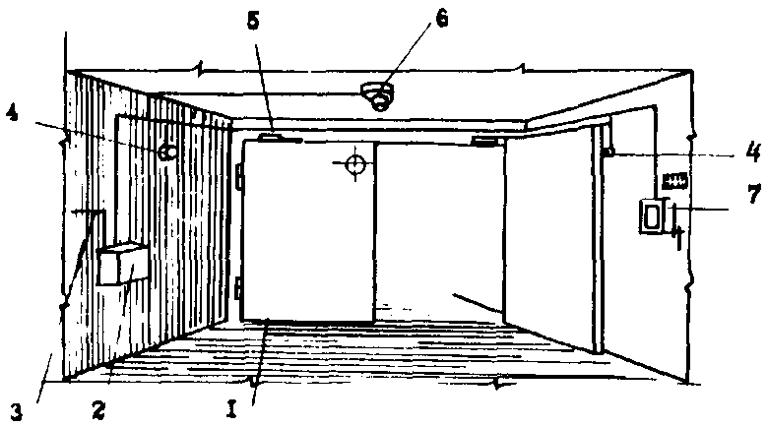

Рис. 18. Устройство автоматического закрывания дверей:
1 - полотно двери; 2 - блок питания постоянного тока; 3 - сеть электропитания системы;
4 - электромагнитный держатель; 5 - механизм закрывания полотна; 6 - дымовой извещатель; 7 - ручной привод исполнительной системы

Все разновидности ручек успешно прошли испытания на дверях деревянной и металлической конструкции. При этом следует отметить, что ни один из конструкционных элементов не плавится до достижения 950 °С. За рубежом при подготовке к огневым испытаниям противопожарных дверей их запорные устройства подвергают многократным механическим нагрузкам, т.е. открыванию и закрыванию полотен до 200 тыс. раз. Запорные устройства в процессе испытаний должны удерживать полотна дверей в закрытом положении, не пропуская пламя и дым, в течение времени, которое соответствует требуемому пределу огнестойкости всего дверного блока.

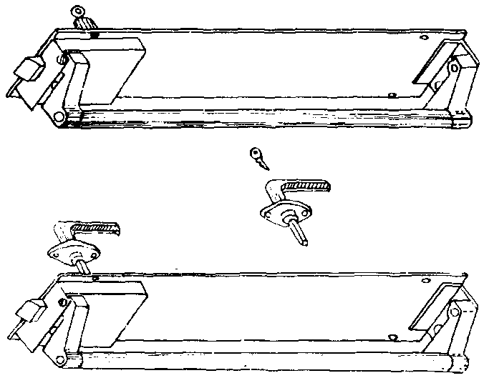

Рис. 19. Ручки "Антипаник" фирмы "Дельмо" (Франция)

9. РАСЧЕТ ОГНЕСТОЙКОСТИ ПРОТИВОПОЖАРНЫХ ДВЕРЕЙ НА ЭВМ

В СССР и за рубежом пределы огнестойкости противопожарных дверей определяют методом огневых испытании опытных образцов в условиях стандартного пожара. Такие эксперименты требуют значительных материальных затрат и связаны с длительной подготовкой, что не позволяет быстро выбирать экономически выгодные теплоизоляционные материалы. В связи с этим усилия исследователей направлены на разработку расчетных методов определения пределов огнестойкости конструкций по признаку их прогрева до нормативной температуры.
При пожаре температура в толще конструкции изменяется по законам нестационарной теплопроводности, для которой характерны довольно сложные условия теплопередачи. Кроме того, в данной задаче необходимо учитывать теплофизические константы - коэффициент теплопроводности λ и удельной теплоемкости С, которые изменяются при нагреве.
При отмеченных условиях аналитическое решение задачи теплопроводности является весьма сложной математической задачей. Поэтому для ее решения в инженерной практике обычно используют приближенные методы. К последним относятся методы численного интегрирования дифференциального уравнения Фурье, метод конечных разностей Шмидта и метод элементарных тепловых балансов академика А.П. Ваничева /20/.
Первый метод используется в случае, когда λ и С не изменяются при нагреве, второй - когда эти показатели зависят от температуры. Более точный расчет прогрева конструкций (в частности противопожарных дверей) в условиях нестационарного процессе, изменения в зависимости от температуры коэффициентов теплопроводности изоляционных материалов, влияния металлической обшивки и влажности изоляции разработан под руководством д-ра техн. наук, профессора А.И. Яковлева на основе применения метода элементарных тепловых балансов. Данный метод может быть использован для расчета огнестойкости как однослойных, так и многослойных полотен дверей. Достоинством этого метода является также то, что он позволяет отказаться от громоздких ручных расчетов и использовать электронно-вычислительную технику, благодаря чему широко используется при проектировании противопожарных дверей.

9.1. Методы расчета огнестойкости дверей

9.1.1. Исходные предпосылки
1. При определении огнестойкости дверей расчетным путем рекомендуется исходить из следующих предпосылок:
а) в качестве начальной температуры среды и конструкции принимается 20 °С, если нет обоснования для другой величины;
б) расчет предела огнестойкости дверей производится по признаку прогрева необогреваемой поверхности до температуры 160 °С + t_{н}, т.е. 180 °С при одномерном потоке тепла;
в) поверхностная и глубокая обработка древесины антипиренами или огнезащитными составами практически не влияет на скорость ее переугливания, а только переводит в группу трудносгораемых материалов;
г) тонкие горючие материалы, применяемые для облицовки и обшивки конструкций, в расчете не учитываются, так как при высокой температуре они не оказывают существенного влияния на прогрев конструкций вследствие быстрого прогрева и разрушения;
д) при расчете конструкций с металлической обшивкой, которая не разрушается при пожаре, учитывается только теплоемкость металла, так как распределение температуры по толщине листа принимается равномерным в связи с большой его температуропроводностью;
е) влияние влажности изоляции на прогрев дверного полотна учитывается введением в правую часть уравнений тепловых балансов добавочного члена моделирующего замедление прогрева в результате расхода тепла на испарение воды при 100 °С. Принимается, что испарение воды происходит последовательно от слоя к слою и влагосодержание последующих слоев не изменяется в процессе нагрева;
ж) теплофизические характеристики теплоизоляционных материалов, изменяющиеся в процессе нагрева, принимаются из литературных источников или по данным лабораторных исследований;
з) расчет не учитывает конструкцию дверных коробок и узлов примыкания полотна к коробке, так как в этом случае нормативная огнестойкость достигается конструктивными мерами (заделкой коробки в стену, установкой уплотняющих или вспучивающихся прокладок, препятствующих проникновению огня через притвор двери).

9.1.2. Условия расчета
Расчет прогрева производится при граничных условиях 3-го рода. Уравнение изменения температуры нагревавшей среды (режим "стандартного" пожара) имеет вид /16/
t_{в} = 3lg(8τ + 1) + t_{н}, (1)
Начальные условия расчета при τ = 0 принимаются следующими: температура во всех точках по сечению конструкции одинакова и равна температуре окружающей среды t_{н};
температура нагревающей среды t_{в} в начальный момент определяется по формуле /21/
. (2)
Коэффициент теплоотдачи α от нагревающей среды (огневой камеры печи) с температурой t_{в} к поверхности конструкции с температурой t_{о} вычисляется из уравнения
α = α_{к} + α_{л} = 25 + 4,96S_{пр}, (3)
где α_{к} - коэффициент передачи тепла конвекцией, принимается постоянным /22/, равным 25 ккал⋅м⁻² ч⁻¹⋅°С⁻¹;
4,96 - коэффициент излучения абсолютно черного тепа, ккал⋅м⁻² ч⁻¹⋅°С⁻¹.
Приведенную степень черноты системы нагревающая среда - поверхность дверного полотна находим по формуле
, (4)
где S = 0,85 - степень черноты нагревающей среды;
S₁ - степень черноты материала нагреваемой поверхности дверного полотна.
Величина расчетного интервала времени Δτ (шаг программы для ЭВМ) выбирается такой, чтобы она целое число раз укладывалась в интервале машинной записи результатов расчета. При этом выбранная величина Δτ не должна превышать значений, вычисляемых по формуле /23/
. (5)
Коэффициент α₁ передачи тепла от необогреваемой поверхности полотна двери с температурой t_{x} в окружающую среду определяется из уравнения
, (6)
где K = 1,3 - коэффициент, характеризующий интенсивность передачи тепла конвекцией от необогреваемой поверхности в окружающую среду, ккал⋅м⁻² ч⁻¹⋅°С⁻¹ /16/;
S₂ - степень черноты материала необогреваемой поверхности полотна двери.
При наличии в дверном полотне воздушной прослойки коэффициент теплопередачи α₂ от внутренней (горячей) ее поверхности с температурой t_{к} к противолежащей (холодной) поверхности с температурой t_{i} вычисляется по формулам:
для вентилируемой воздушной прослойки
; (7)
для замкнутой (невентилируемой)
, (8)
где S₃ и S₄ - степени черноты внутренних поверхностей, ограничивающих воздушную прослойку;
K₂ - коэффициент, зависящий от условий конвективного теплообмена.
В технических расчетах, исходя из опытных данных, для вентилируемой воздушной прослойки К₂ принимается равным 1,0, для невентилируемой - 0,55.

9.1.3. Сущность метода расчета
По методу элементарных тепловых балансов прогрев дверного полотна рассчитывается следующим образом. Теплоизоляция дверного полотна разбивается на ряд элементарных слоев Δх с одинаковой толщиной в пределах одного материала. Расчетные точки будут лежать на границе элементарных слоев, а также на поверхностях, ограничивающих конструкцию.
Решением задачи является определение температуры во всех расчетных точках сечения конструкции в последующие моменты Δτ до достижения нормативной температуры t_{х,Δτ} на необогреваемой поверхности полотна двери. Для решения необходимо составить уравнение теплового баланса элементарных слоев, в центре которых находится расчетная точка. Смысл уравнений теплового баланса заключается в том, что тепло, поступающее в слой, расходуется на увеличение его теплосодержания. Решая уравнения относительно неизвестной температуры, получим расчетные формулы для определения ее значений в выбранных точках в последующие моменты. Формулы, выведенные из уравнений теплового баланса, будут являться алгоритмами для расчета прогрева дверных полотен до нормативной температуры.
Ниже приводятся расчетные формулы (алгоритмы) для вычисления с помощью ЭВМ прогрева различных конструктивных вариантов дверных полотен.

9.2. Расчет прогрева дверных полотен из несгораемых конструкционных плит

Алгоритм для расчета огнестойкости двери по признаку прогрева полотна, имеющего сплошное сечение из негорючего однородного конструкционного материала (рис. 20, а) - плит "Термакс", "Асбосилит" - состоит из следующих формул:
для температуры t_{о,Δτ} нагреваемой поверхности полотна
; (9)
для температуры t_{n,Δτ} в средних слоях сечения полотна
t_{n,Δτ} = ; (10)

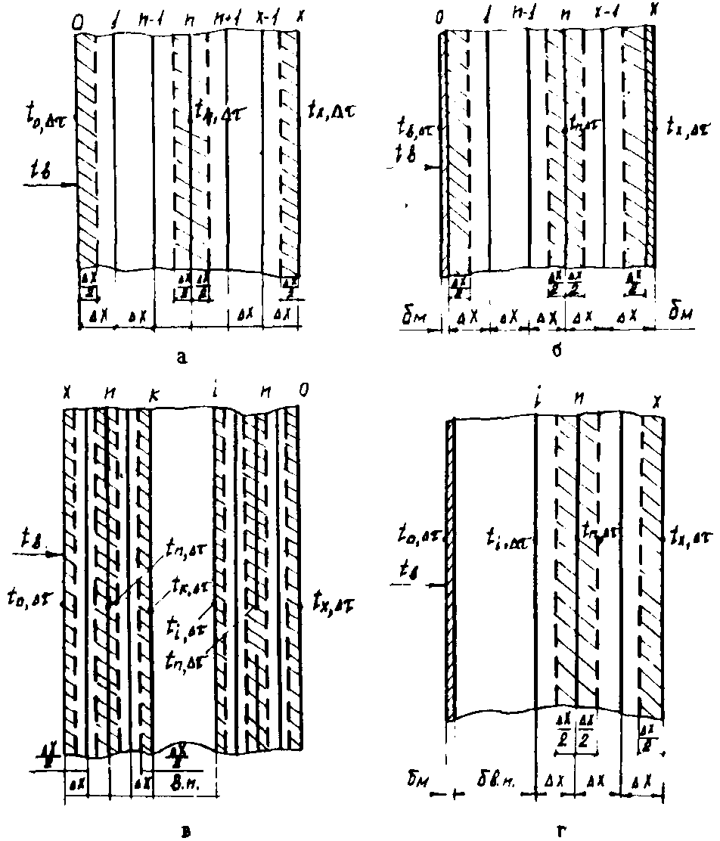

Рис. 20. Расчетные схемы конструкций противопожарных дверей:
а - полотно из несгораемых конструкционных плит; б - коробчатое металлическое полотно с заполнением; в - двухрядное полотно с воздушной прослойкой; г - однорядное одностороннее полотно с воздушной прослойкой

для температуры t_{x,Δτ} на необогреваемой поверхности полотна двери
t_{x,Δτ} = , (11)
где r = 539 ккал⋅кг - скрытая теплота парообразования воды при температуре 100 °С.

9.3. Расчет прогрева металлических дверных полотен

Прогрев противопожарной металлической двери с коробчатым полотном из листовой стали, заполненным негорючим теплоизоляционным материалом (рис. 20, б) - асбестом, вермикулитом, минеральной ватой, определяется с помощью алгоритма /24/, состоящего из следующих расчетных формул:
для температуры t_{о,Δτ} нагреваемой поверхности
; (12)
для температуры t_{n,Δτ} в средних слоях теплоизоляционного материала - формула (10);
для температуры t_{x,Δτ} на необогреваемой поверхности двери
. (13)

9.4. Расчет прогрева дверных полотен двухрядной конструкции с воздушной прослойкой

Алгоритм для расчета прогрева двери, изготовленной из двух конструкционных плит (рис. 20, в) - асбосилита, ЦСП – с воздушной прослойкой, включает в себя следующие формулы:
для температуры t_{о,Δτ} обогреваемой поверхности полотна - формула (9);
для температуры t_{к,Δτ} на внутренней поверхности первой плиты
t_{к,Δτ} = ; (14)
для температуры t_{i,Δτ} на внутренней поверхности второй плита
t_{i,Δτ} = ; (15)
для температуры t_{х,Δτ} на необогреваемой поверхности полотна - формула (11).

9.5. Расчет прогрева дверных полотен двухрядной конструкции с теплоизоляционным материалом

Алгоритм для расчета прогрева дверного полотна, изготовленного из двух конструкционных плит (асбосилита), воздушная прослойка которых заполняется теплоизоляционным материалом, состоит из формул:
для температуры t_{о,Δτ} обогреваемой поверхности - формула (9);
для температуры в средних слоях теплоизоляции и обшивок - формула (10);
для температуры на границе обшивок из конструкционных плит с теплоизоляцией
(16)
для температуры на необогреваемой поверхности полотна двери - формула (11).

9.6. Расчет прогрева дверных полотен однорядной односторонней конструкции

Алгоритм расчета однорядной односторонней конструкции (рис. 20, г) для случая, когда изоляция отделена воздушной прослойкой от стальной обшивки, включает в себя следующие формулы:
а) при воздействии пожара на металлическую обшивку:
, (17)
для температуры t_{i,Δτ} внутренней поверхности изоляции
t_{i,Δτ} = ; (18)
для температуры в слоях изоляции t_{n,Δτ} - формула (10);
для температуры необогреваемой поверхности полотна двери t_{х,Δτ} - формула (11);
б) при воздействии пожара на изоляцию:
для температуры t_{о,Δτ} обогреваемой поверхности - формула (9);
для температуры t_{n,Δτ} средних слоев изоляции - формула (10);
для температуры t_{i,Δτ} на внутренней поверхности изоляции - формула (18), где t_{о} заменяется на t_{x};
для температуры t_{х,Δτ} необогреваемой поверхности
. (19)

9.7. Расчет времени сквозного прогорания деревянных дверей

Время сквозного прогорания дверного полотна по сплошному сечению можно рассчитывать по скорости переугливания древесины, которая остается практически постоянной в течение теплового воздействия. Зависимость глубины обугливания от продолжительности теплового воздействия имеет линейный характер, что может служить основой для прогнозирования времени прогорания и времени прогрева дверных полотен.
По экспериментальным денным, скорость переугливания древесины для полотен толщиной 40-60 мм составляет 0,8-1,0 мм. Время прогорания полотна двери τ можно выразить зависимостью
τ = τ₁ + α, (20)
где τ₁ - время до начала возгорания обогреваемой поверхности полотна (по данным опыта в среднем τ₁ = 3 мин);
d - суммарная толщина древесины, мм;
V - скорость переугливания, мм⋅мин⁻¹;
α - коэффициент, зависящий от конструкции полотна и возможности его местного прогорания.
Для дверей со сплошным полотном из деревянных брусков или древесно-стружечных плит с фанерной облицовкой α = 0,75, для полотен без фанерной облицовки со стыкованием брусков (досок) в четверть или в шпунт α = 0,5.
Скорость переугливания огнезащитной древесины (по экспериментальным данным) при толщине слоев 10-60 мм составляет 0,78 мм⋅мин⁻¹.

9.8. Расчет времени прогрева деревянных дверей

Время прогрева необогреваемой поверхности деревянного дверного полотна определяется по формуле
τ = τ₁ + α, (21)
где V - скорость переугливания, равная 0,8-1,0 мм⋅мин⁻¹ для обычной древесины и 0,78 мм⋅мин⁻¹ для огнезащищенной древесины;
α - коэффициент, зависящий от конструкции полотна, α = 0,75 и α = 0,5 (см. выше);
d - суммарная толщина древесины, мм;
Δδ - оставшийся (непереуглившийся) слой древесины, мм, при котором температура необогреваемой поверхности достигает нормативной величины. По экспериментальным данным, Δδ = 6 мм;
τ₁ - время до начала возгорания обогреваемой поверхности полотна, мин.

9.9. Расчет времени прогрева дверных полотен, обшитых кровельной сталью
по асбестовому картону

В результате испытаний установлено, что время прогрева необогреваемой поверхности дверей рассматриваемого типа до нормативной температуры определяется толщиной слоя древесины; толщиной слоя и видом теплоизоляционного материала; конструктивным решением обшивки (с предохранительными отверстиями; глухой в одинарный или двойной фальц).
Расчетные формулы имеет вид /16/:
при обшивке с предохранительными отверстиями
τ = 4,5z + 0,74x; (22)
при глухой обшивке в двойной или одинарный фальц
τ = 2,5z + 0,17x; (23)
где x - суммарная толщина древесины, мм;
z - толщина асбестового картона, мм.
Для практического использования последние две формулы представлены в виде номограмм (рис. 21).

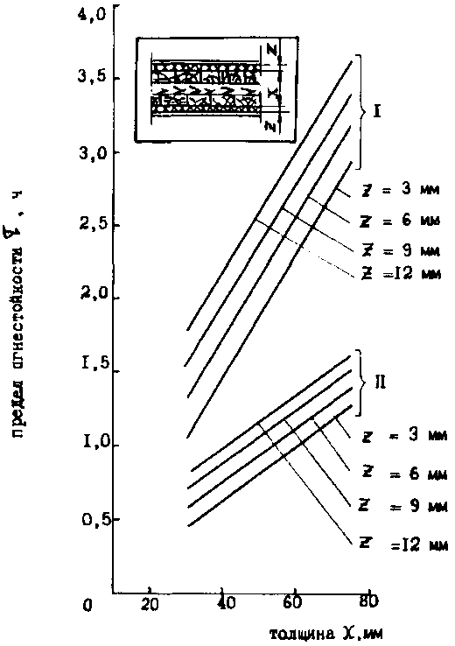

Рис. 21. Номограммы для определения времени прогрева деревянного полотна двери, обшитого сталью по асбестовому картону:
1 - дверные полотна с предохранительными отверстиями; 2 - дверные полотна с глухой обшивкой; z - толщина асбестового картона, мм

10. НОМОГРАММЫ ДЛЯ РАСЧЕТА

По алгоритмам, приведенным в предыдущих разделах, были рассчитаны на ЭВМ температуры необогреваемой поверхности полотен дверей различных конструктивных вариантов и с различными видами теплоизоляционных материалов.
Теплотехнические характеристики А, В, С, Д, γ , S, Р материалов, применяемых в качестве противопожарной изоляции, принимается по табл. 1 и 2.

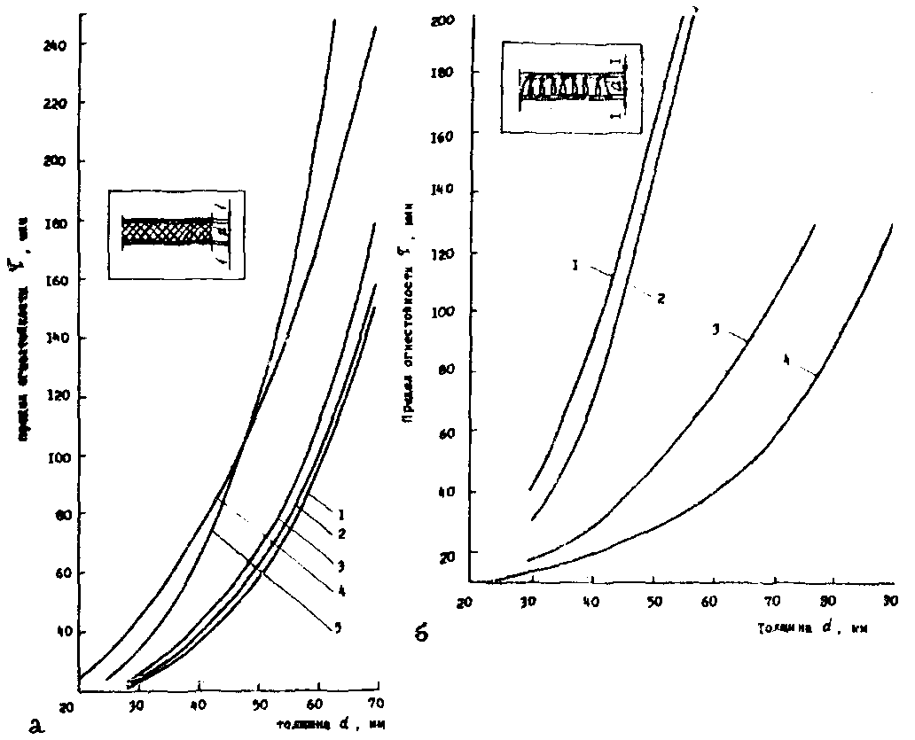

Рис. 22. Зависимость предела огнестойкости по признаку прогрева полотна двери от толщины изоляции:
а: 1 - асбестоперлитовые плиты; 2 - асбестовермикулитовые плиты; 3 - асбестоцементная напыляемая противопожарная изоляция; 4 - асбестовый картон; 5 - базальтовый картон;
б: 1 - вата каолинового состава; 2 - базальтовое ультрасупертонкое волокно;
3 - минераловатные плиты; 4 - теплозвукоизоляционный материал АТИМСС

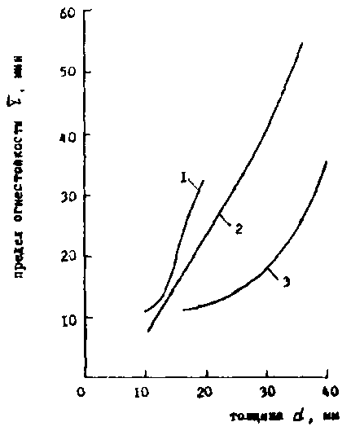

Рис. 23. Зависимость предела огнестойкости от толщины конструкционных плит:
1 - цементно-стружечные плиты; 2 - плиты асбосилита; 3 - плиты "Термакс"

По температурным кривым прогрева конструкции до нормативной температуры (160 °С + t_{н}) построены графики зависимости пределов огнестойкости от толщины и вида изоляции (рис. 22, 23). По этим графикам определяется минимальная толщина изоляции в соответствии с требуемым пределом огнестойкости.
Погрешность расчетов не превышает 10%.

11. МЕТОДИКА ИСПЫТАНИЙ ДВЕРЕЙ НА ОГНЕСТОЙКОСТЬ

11.1. Организация испытаний
11.1.1. Стандартные испытания на огнестойкость дверей, применяемых в зданиях и сооружениях жилищного, общественного, промышленного и специального назначения, проводятся на основании координационных планов Госстроя СССР, заявок министерств и ведомств и договоров с заинтересованными организациями.
В планах должно быть предусмотрено участие ВНИИПО в качестве соисполнителя работ, выполняемых организациями-заказчиками на этапах исследования и внедрения, а в договорах - долевое участие института в экономическом эффекте от реализации совместных разработок в процентном и стоимостном выражениях.
11.1.2. Образцы дверей испытывают на огнестойкость в соответствии с графиком, составляемым ежеквартально в течение года на основании утвержденного плана тематических работ ВНИИПО. В графике указываются наименование, назначение, размеры, количество, сроки доставки на полигон и даты проведения испытаний образцов, а также наименования организаций-заказчиков.
Внеплановые испытания дверей на огнестойкость могут быть проведены, как исключение, по специальному запросу министерств, ведомств, организаций Внешторга по указанию руководства МВД или ВНИИПО.
11.1.3. При составлении графиков испытаний следует учитывать технические возможности и производительность экспериментальной базы ВНИИПО.
Необходимо принять к сведению следующие обстоятельства:
на огневой установке ВНИИПО в течение одного рабочего дня может быть испытан только один образец двери;
в месяц (в среднем при 22 рабочих днях) с учетом всех необходимых вспомогательных работ проводится семь опытов.
11.1.4. Проектирование и изготовление дверей, предназначенных для испытаний на огнестойкость, осуществляют заинтересованные организации в соответствии с положениями настоящего руководства.
11.1.5. Доставку изготовленных образцов дверей на экспериментальную базу ВНИИПО производят организации-заказчики не позднее, чем за 20 дней до начала испытаний, срок проведения которых установлен планом-графиком. В противном случае дата проведения испытаний назначается по усмотрению непосредственных исполнителей, за которыми также остается право переносить испытания на следующий месяц или квартал.
11.1.6. Устранение всех дефектов, обнаруженных в образцах после их доставки на экспериментальную базу ВНИИПО (например, отклонения от рабочих чертежей, различные механические повреждения, повышенная влажность материалов и др.), производится силами организаций-заказчиков.
Вызов представителей организаций-заказчиков дня устранения обнаруженных дефектов в образцах или признания их непригодными для испытаний осуществляется ВНИИПО телеграммой (телефонограммой).
В случае неприбытия представителей в семидневный срок некачественные образцы, подлежащие освидетельствованию, снимаются с испытания.
11.1.7. Установка термопар на образцы производится силами ВНИИПО непосредственно перед опытами.
11.1.8. На испытаниях образцов дверей могут присутствовать представители организаций-заказчиков и соисполнители.
На испытания дверей принципиально новой конструкции или с новыми эффективными видами изоляционных материалов приглашаются представители ГУПО, ВИПТШ, а также заинтересованных министерств и ведомств.
Вызов представителей осуществляется ВНИИПО телеграммой (телефонограммой) за 2-3 дня до начала испытаний.
11.1.9. Положительные результаты испытаний на огнестойкость образцов дверей на полигоне ВНИИПО не дают основания организациям-заказчикам применять их в строительстве без предварительного согласования данного вопроса с местными органами госпожнадзора или ГУПО.

11.2. Требования к проектной документации

На каждую серию однотипных дверей, предназначенных для испытания на огнестойкость, организации-заказчики должны представлять соответствующие рабочие чертежи, в которых указываются:
наименование, марка и назначение изделия;
фактические условия закрепления образца по контуру;
сторона нагрева;
размеры дверного полотна, коробки основных узлов и деталей, включая толщину каждого составляющего слоя (в том числе изоляции, облицовки);
способы крепления отдельных слоев изоляции, месторасположение и конструкция стыков или сопряжений составных элементов образцов;
спецификация используемых в двери материалов с указанием соответствующей нормативно-технической документации (ГОСТ, ТУ, МРТУ, инструкции и т.п.).

Примечание. По усмотрению исполнителей направление нагрева образца двери, указанное организацией-заказчиком, может быть изменено. Принятое изменение с его обоснованием должно быть отражено в протоколе испытания.

11.3. Требования к материалам

11.3.1. Материалы, идущие на изготовление противопожарных дверей, не должны содержать компонентов, способствующих значительному дымообразованию и выделению газообразных токсичных продуктов при термическом разложении под действием высоких температур в условиях пожара.
11.3.2. С целью определения в лаборатории ВНИИПО теплофизических характеристик новых изоляционных материалов в условиях повышенных температур, что необходимо для расчета огнестойкости двери, организация-заказчик по предварительному согласованию с ВНИИПО должна изготовить соответствующее количество контрольных образцов требуемой формы и размеров. При этом контрольные образцы материалов должны изготавливаться по той же технологии, что и опытные конструкции.

11.4. Требования к опытным образцам и их деталям

11.4.1. Образцы для испытаний должны представлять собой дверной блок, выполненный в соответствии с технической документацией и оснащенный фиксирующими и удерживающими механизмами, с учетом реальных условий эксплуатации. Если размеры конструкции больше тех, на которые рассчитана печь, испытуемый образец должен иметь размеры, соответствующие проему печи.
11.4.2. Часть стены, в которой установлен образец, должна иметь предел огнестойкости значительно выше, чем испытываемый образец.
11.4.3. Влажность материала образца должна быть динамически уравновешенной с окружающей средой, имеющей относительную влажность (60±15)% и температуру (20±10) °С.
11.4.4. После изготовления на опытные образцы дверей наносится маркировка - в одном из углов несмывающейся краской по трафарету размером 200×400 мм. На трафарете указывается номер чертежа (или шифр), по которому изготовлен образец, сторона нагрева, дата изготовления и завод-изготовитель.

11.5. Цель испытания

11.5.1. Основная цель испытаний дверей заключается в определении их фактического предела огнестойкости (включая стыковые сопряжения конструктивных элементов) при заданных тепловом воздействия, избыточном давлении и определенном креплении конструкции.
11.5.2. В процессе испытания на огнестойкость дверей осуществляется:
изучение особенностей поведения при пожаре всей конструкции и ее отдельных элементов;
проверка надежности конструктивных решений двери, деталей крепления и стыковых сопряжений при воздействии огня;
оценка огнезащитной эффективности запроектированной изоляции и облицовки;
установление фактического перепада температур в узлах дверей и дверных коробок, деталях крепления и фиксации, замковых устройств, стыковых соединений и т.п.
11.5.3. С целью установления фактических пределов огнестойкости двери по нескольким признакам допускается продолжать испытание последовательно до возникновения каждого из нормированных предельных состояний образца (см. пп. 11.13.1-11.13.5). Такие испытания позволяют определять избыточные запасы огнестойкости двери по какому-либо признаку. По усмотрению разработчика конструкции они могут быть снижены до допускаемой нормами степени исходя из экономических или конструктивных соображений.

11.6. Установка для испытаний

11.6.1. Испытания на огнестойкость образцов дверей проводятся в помещении на вертикальной установке (печи) с огневой камерой размером 1195×1910×2440 мм (рис. 24), которая обеспечивает тепловое воздействие на образец с одной стороны.

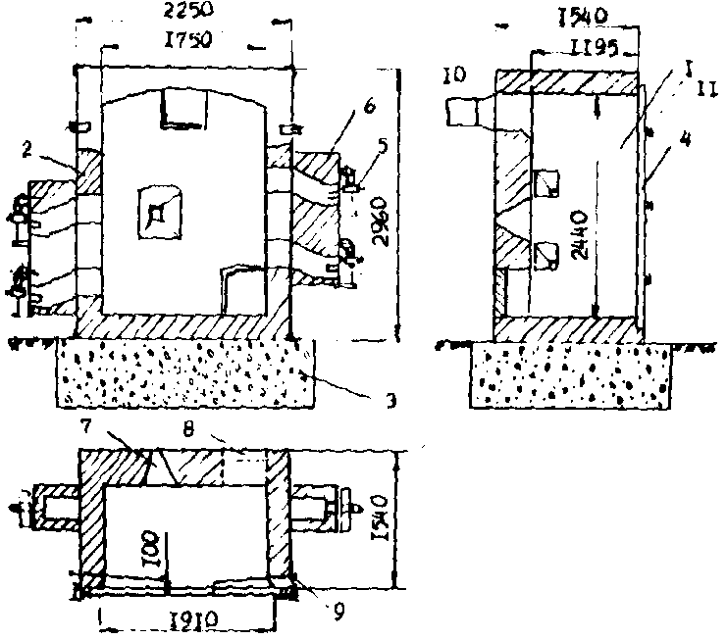

Рис. 24. Установка для испытаний на огнестойкость противопожарных дверей:
1 - огневая камера; 2 - кладка печи; 3 - фундамент печи; 4 - опытный образец; 5 - форсунка;
6 - камера форсунки; 7 - смотровое окно; 8 - лаз в печь; 9 – термопара; 10 - дымовая труба;
11 – прижимы

11.6.2. Печь выполнена из шамотного кирпича в сочетании с жестким сварным каркасом и оснащена специальным оборудованием и аппаратурой, обеспечивающей создание, контроль и регулирование стандартного температурного режима пожара.
11.6.3. Установка работает на жидком топливе (керосине, мазуте), сжигаемом в огневой камере с помощью четырех длиннопламенных форсунок с воздушным дутьем, расположение которых обеспечивает равномерное распределение тепла от факелов пламени по всей обогреваемой поверхности образца.
11.6.4. Печь дополнительно оборудована специальным наружным ограждением (рис. 25), смонтированным в стальной раме с верхней и боковой панелями толщиной 20 мм и плотностью 600 кг⋅м⁻³ из асбестовых плит или другого негорючего материала, обладающего такими же теплотехническими свойствами. Верхняя панель ограждения должна находиться на расстоянии 500 мм от верхней кромки испытываемого на огнестойкость образца. Все зазоры и щели в ограждении заделываются изоляционным материалом.

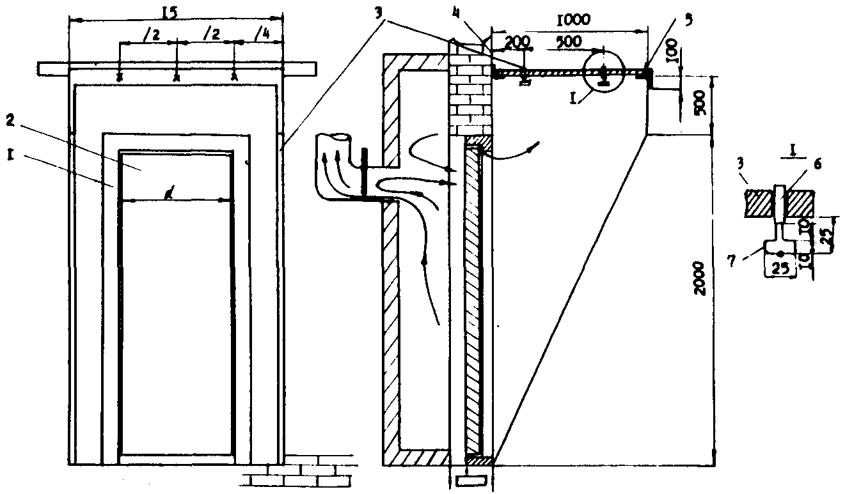

Рис. 25. Схема расположения ограждения для испытания дверей на огнестойкость:
1 - дверная коробка; 2 - дверное полотно; 3 - асбестовые плиты толщиной 20 мм;
4 - кирпичная или бетонная стена; 5 - стальная рама; 6 - двухканальная керамическая трубка диаметром 8 мм; 7 – термопара

11.7. Температурный режим и давление при испытании

11.7.1. В основу испытаний на огнестойкость положена международная методика /25/ одностороннего нагрева опытных образцов в печи по стандартному температурному режиму пожара, который характеризуется следующей зависимостью:
Т – Т_{о} = 345lg(8τ + 1),
где Т - температура в огневой камере печи во время испытания, °С;
Т_{о} - начальная температура в огневой камере печи перед испытанием, °С;
τ - время от начала испытания, мин.
В соответствии с представленной зависимостью значения средней температуры в огневой камере печи в отдельные моменты приведены в табл. 6.

Таблица 6

Изменение температуры Т – Т_{о} по стандартному режиму

Время τ, мин | Т – Т_{о}, °С | Время τ, мин | Т – Т_{о}, °С
5 | 556 | 60 | 925
10 | 658 | 70 | 948
15 | 719 | 80 | 968
20 | 761 | 90 | 986
25 | 795 | 100 | 1002
30 | 822 | 110 | 1016
35 | 845 | 120 | 1029
40 | 865 | 135 | 1046
45 | 882 | 150 | 1062
50 | 898 | 175 | 1076
55 | 912 | 180 | 1090

11.7.2. Отклонения от стандартного температурного режима пожара допускается исходя из требований, чтобы разница в площадях, ограниченных соответственно стандартной и средней фактической температурными кривыми, не превышала следующих значений:
±15% - в течение первых 10 мин испытания;
±10% - в течение последующих 20 мин испытания;
±5% - через 30 мин испытания.
При этом в любой момент после первых 10 мин испытания на любой из термопар в печи допускается отклонение температуры от стандартного режима не более чем на ±100 °С.
Для образцов, содержащих значительное количество горючих материалов, отклонение температуры от стандартной на любой из термопар в печи не должно превышать ±200 °С.
11.7.3. При проведении испытания образцов давление газа в печи должно измеряться в точках, указанных на рис. 26. Распределение давления должно быть таким, чтобы положительное давление было всегда в верхних 2/3 высоты образца. На уровне порога образца значение давления должно быть отрицательным или равным нулю.
Через 10 мин от начала испытания давление в верхнем уровне образца должно быть равным (10±2) Па.

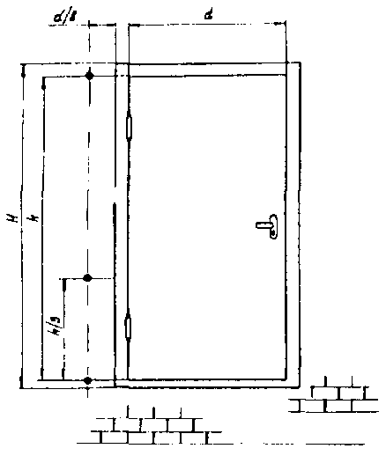

Рис. 26. Точки замера давления в огневой камере

11.8. Измерительные приборы и оборудование

11.8.1. Температуру в процессе испытаний на огнестойкость измеряют с помощью хромель-алюмелевых и хромель-копелевых термопар. При этом для измерения температур в диапазоне 0-1100 °С применяют хромель-алюмелевые, а от 0 до 600 °С - хромель-копелевые термопары.
11.8.2. Температуру в огневой камере контролируют четырьмя хромель-алюмелевыми термопарами из проволоки диаметром 1,2-3,2 мм в чехлах из жаростойкого материала (фарфора, жароупорной стали и др.), обрезанных на расстоянии 25 мм от горячего спая.
Термопары устанавливает в огневой камере таким обрезом, чтобы их участки длиной не менее 150 мм находились на расстоянии 100 мм от обогреваемой поверхности образца, а сами горячие спаи - напротив середины каждой четверти площади обогреваемой поверхности образца.
11.8.3. Температуру на необогреваемой поверхности опытных образцов измеряет хромель-алюмелевыми или хромель-копелевыми термопарами из проволоки диаметром 0,5-0,7 мм.
Горячий спай каждой термопары должен быть припаян в центре наружной поверхности медного диска диаметром 12 мм и толщиной 0,2 мм, который устанавливается на необогреваемую поверхность испытуемого образца с помощью шпилек, болтов, специальной термостойкой мастики, лака, клея или другим способом, обеспечивающим надежное крепление.
Медный диск прикрывают сверху квадратной накладкой размером 30×30 мм из сухого асбестового картона толщиной 2 мм плотностью (1000±50) кг⋅м⁻³, которая прижимается к необогреваемой поверхности образца металлической скобой (рис. 27) или другими возможными способами.
11.8.4. Допускается измерять температуру на необогреваемой поверхности опытных образцов термопарами, установленными любыми иными проверенными способами, которые гарантируют равноценную точность измерения. Один из таких рекомендуемых способов основан на принципе заглубления (зачеканки) горячего спая термопары на половину его толщины в поверхностный слой материала. При этом заглублению подлежат также и термоэлектроды на участке длиной не менее 30 мм от горячего спая, причем по возможности в направлении, параллельном изотерме. Заделка неплотностей при заглублении термоэлектронов в толщу материала осуществляется специальной мастикой, приготовляемой на основе размельченного в порошок того же материала.
11.8.5. Для автоматической регистрации показаний термопар применяют стационарные электронные самопишущие потенциометры типа ЭПП-09-МЗ и КСП-2 (КСП-4) срочностью измерения 0,5% (5 °С гр. ХА).
Во всех случаях интервал измерений должен быть не более 5 мин.
11.8.6. Давление газа в огневой камере печи в период испытания контролируют с помощью устройства, изображенного на рис. 28, и трех дифференциальных колокольных манометров типа ДКО-3702 (ГОСТ 18140-77) в комплекте с самопишущими приборами КСД-2 (предел допускаемой приведенной погрешности показаний и записи в рабочей части шкалы прибора не превышает - 1,0% от нормирующего значения измеряемой величины) или трех микроманометров с наклонной трубкой ММН-240(5)-1,0 (ТУ 25-01-816-74) с классом точности 1,0.

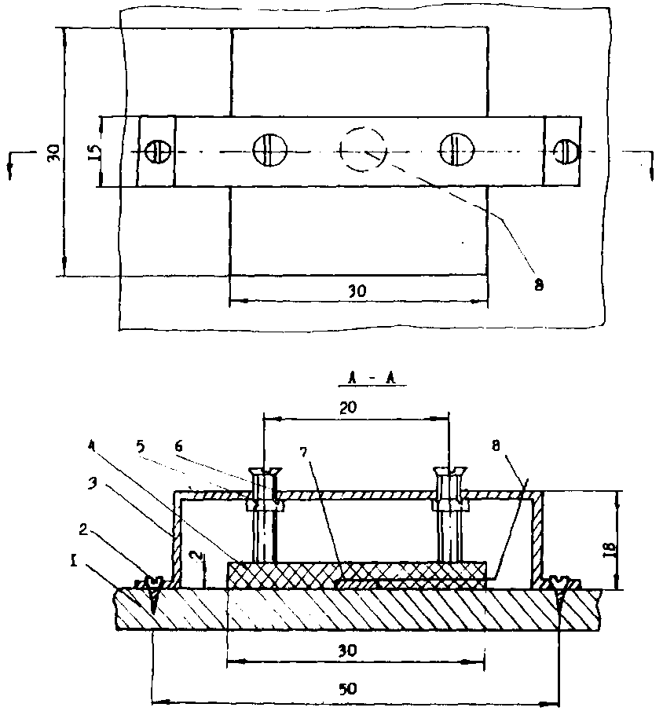

Рис. 27. Вариант установки термопар на необогреваемой поверхности опытного образца:
1 - опытный образец; 2 - шуруп длиной 10 мм; 3 - стальная скоба толщиной 0,5 мм;
4 - асбестовая накладка; 5 - гайка М5; 6 - болт М5×25; 7 - медный диск диаметром 12 мм толщиной 0,2 мм; 8 - термопара из проволоки диаметром 0,5-0,7 мм

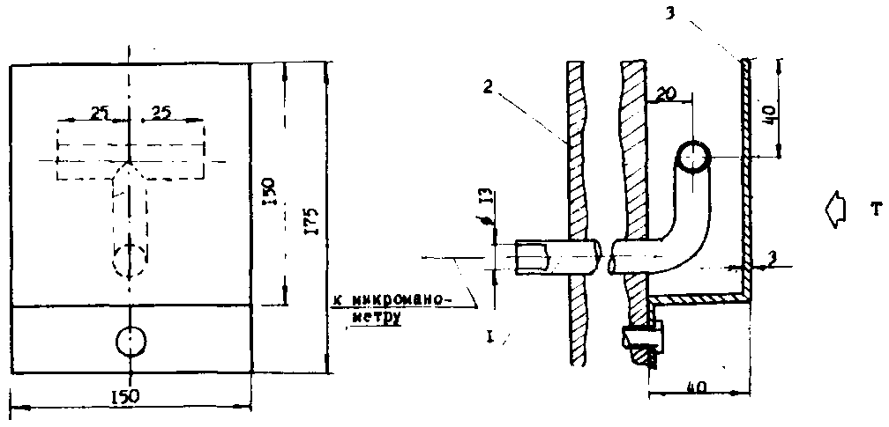

Рис. 28. Устройство для измерения давления газа в огневой камере печи:
1 - стальная труба; 2 - стена с установленной дверью; 3 - стальной диск

11.8.7. Температуру отходящих газов и дыма под навесом наружного ограждения (рис. 25) измеряют шестью хромель-алюмелевыми термопарами из проволоки диаметром 0,5-0,7 мм, размещенными в защитных трубках. Горячий спай каждой термопары должен находиться на расстоянии 25 мм от нижней поверхности навеса.

11.9. Подготовка опытных образцов к испытаниям на огнестойкость

11.9.1. Доставляемые во ВНИИПО опытные образцы должны быть подвергнуты тщательному внешнему осмотру с целью определения соответствия проектной документации и возможных повреждений при транспортировке.
11.9.2. Перед испытаниями на огнестойкость необходимо произвести контрольные замеры всех параметров двери (высоты, ширины, толщины полотна, зазоров между полотном и коробкой).
11.9.3. В опытных образцах противопожарных дверей, вмонтированных вместе с коробкой в стену (кирпичную или бетонную), перед испытаниями должны быть установлены термопары согласно табл. 7 и по схеме рис. 29.

Примечание. Для дверей площадью более 2 м² на каждый 1 м² площади дополнительно устанавливаются, как минимум, две термопары.

Таблица 7

Допустимое повышение температуры

Место установки термопар | Номер термопар  (см. рис. 29) | Допустимое повышение температуры. °С
Место установки термопар | Номер термопар  (см. рис. 29) | среднее значение | единичное значение
На дверном полотне посередине всей площади | 6  19 | 160 | 190 (220)
На дверном полотне посередине каждой четверти площади | 3; 4; 8; 9; 16; 17; 21; 22
На граничной линии по краям дверного полотна | 1; 2; 5; 7; 10; 14; 15; 18; 20; 23 | - | 190 (220)
На дверной коробке | 11; 12; 13; 24; 25; 26 | - | 220*
_____________
* Целесообразно принимать во внимание при оценке огнестойкости.

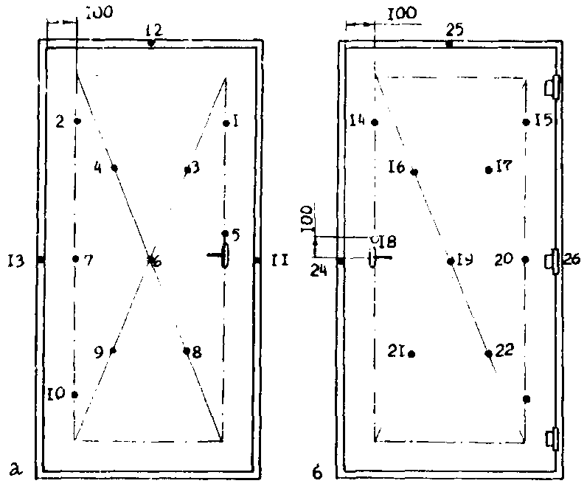

Рис. 29. Схема расстановки термопар:
а - обогрев со стороны петель; б - обогрев со стороны, противоположной петлям;
1-26 - номера термопар

11.10. Количество образцов и условия их нагревания

11.10.1. Опытные образцы дверей подвергаются равномерному (по площади) одностороннему нагреву.
11.10.2. Испытания дверей на огнестойкость проводят на двух однотипных образцах (подвергают воздействию огня по одному образцу с каждой стороны).
Двери, которые могут подвергаться воздействию огня только с одной стороны, следует испытывать на одном образце и только с указанной стороны.
11.10.3. В период испытаний дверь должна фиксироваться защелкой. Не допускается запирать дверь на замок.

11.11. Контроль проникновения пламени и горячих газов

11.11.1. Проникновение пламени или горячих газов через образец устанавливается путем поднесения подушечки из хлопчатобумажной ваты размером 100×100 мм и толщиной 20 мм к центру образовавшихся трещин, отверстий и к местам зазоров между дверным полотном и коробкой на расстоянии 30 мм от поверхности образца. Масса подушечки должна составлять 3-4 г. Подушечку до использования высушивают 30 мин при 100 °С. Повторное использование подушечки не допускается. Время и положение, при котором произойдет постоянное воспламенение хлопчатобумажной подушечки, записывается. Подушечку прикладывают к отверстию на 10 с.

Примечание. Подушечку следует прикладывать к проверяемому месту, используя металлическую проволоку диаметром до 1 мм.

Допускается устанавливать проникновение пламени или горячих газов другим способом, обеспечивавшим такие же результаты, как при поднесении подушечки.

11.12. Наблюдения и измерения в период испытания

11.12.1. Температуру и давление воздуха в печи, температуру на необогреваемой поверхности образца и проникновение пламени или горячих газов необходимо фиксировать в интервалах, не превышающих 5 мин.
11.12.2. Во время испытаний необходимо постоянно вести наблюдения и фиксировать:
повышение температуры в печи (согласно п. 11.7.1);
давление воздуха в печи (согласно п. 11.7.3);
время появления и характер развития в образце трещин, отверстий и щелей, через которые могут проникать пламя или горячие газы на необогреваемую поверхность образца (согласно п. 11.11.1);
повышение температуры на необогреваемой поверхности (согласно п. 11.13.4);
время появления пламени на необогреваемой поверхности образца;
характер деформации образца в неукрепленных местах, геометрическом центре образца и т.п.;
время начала разрушения образца или его частей (например, петель, притворов, механизмов фиксации, открывание створки дверей).
Необходимо фиксировать другие сопутствующие явления, например изменение цвета необогреваемой поверхности образца, отдельные кратковременные вспышки и др.
11.12.3. По окончании испытаний при необходимости образец фотографируют, производят тщательный осмотр его наружных поверхностей, отдельных конструктивных элементов, узлов и деталей соединения, проверяют способность двери открываться.

11.13. Предельные состояния и оценка огнестойкости дверей

11.13.1. Предельные состояния дверей по огнестойкости характеризуются:
обрушением;
нарушением целостности;
потерей теплоизолирующей способности.
11.13.2. Момент обрушения характеризуется выпадением дверного полотна из коробки или самой коробки из стены.
11.13.3. Нарушение целостности - появление пламени на необогреваемой поверхности образца на время, превышающее 10 с, либо возгорание ватного тампона в результате воздействия огня или горячих газов, проникающих через трещины, цели, отверстия (см. п. 11.11.1).
11.13.4. Потеря теплоизолирующей способности - превышение температуры на необогреваемой поверхности в среднем более чем на 160 °С или в любой точке этой поверхности более чем на 190 °С в сравнении с температурой конструкции до испытания или более 220 °С независимо от температуры конструкции до испытания (см. табл. 7).
11.13.5. За фактический предел огнестойкости дверей (при испытании одного образца) принимают время наступления одного из предельных состояний, указанных в пп. 11.13.1-11.13.4.
11.13.6. При испытании двух образцов (по одному с каждой из сторон) за фактический предел огнестойкости принимают минимальное время (их обоих значений) наступления предельного состояния.
11.13.7. Средняя величина превышения первоначальной температуры на необогреваемой поверхности двери определяется как среднее арифметическое показаний одиночных термопар, установленных в точках, указанных в табл. 7.
11.13.8. Максимальное превышение первоначальной температуры на необогреваемой поверхности двери определяется по наибольшим показаниям одиночных термопар, установленных в точках, указанных в табл. 7.
11.13.9. Следует считать, что дверь обладает целостностью (огнепреграждающей способностью), если в период испытания на огнестойкость не наблюдается непрерывное горение (более 10 с) ватного тампона, периодически подносимого к наиболее огнеопасным местам необогреваемой поверхности двери и ее стыковых сопряжений, указанных в п. 11.11.1.

11.14. Оформление отчетной документации по результатам испытаний
на огнестойкость

11.14.1. Отчетная документация по результатам испытания на огнестойкость образцов дверей оформляется ВНИИПО и включает в себя протокол и научно-технический отчет по теме.
11.14.2. Протокол испытания дверей на огнестойкость составляется после проведения испытаний каждой серии однотипных образцов. В протоколе испытания должны быть указаны следующие сведения:
обоснование проведения испытаний со ссылкой на темы или планы;
наименование организаций, проектировавших и изготовлявших образцы;
дата изготовления и испытания двери;
наименование, марка и назначение изделия с указанием технической документации;
порядковый номер опытных образцов в испытанной серии;
эскиз и особенности конструкции двери;
основные характеристики применяемых материалов;
данные контрольного обмера образцов и относительная влажность изоляции;
способ крепления образца в испытательной установке;
указание стороны нагрева опытного образца;
отклонения от стандартной методики испытаний;
результаты испытаний каждого образца двери данной серии (фактический предел огнестойкости, признак его наступления, особенности поведения, изменения температуры в характерных точках, изменение давления в печи и др.);
способность двери открываться и закрываться после остывания;
заключение об испытанном образце двери;
фамилии представителей организаций-заказчиков, присутствовавших на испытаниях;
фамилии и подписи начальника подразделения, руководителя темы и ответственных исполнителей, проводивших испытания и составлявших протокол;
дата составления протокола.
11.14.3. Протокол испытания должен быть оформлен и направлен организации-заказчику не позднее чем через месяц после проведения испытаний.
11.14.4. Научно-технический отчет по теме является основным документом, в котором наиболее полно излагаются и анализируются результаты исследования огнестойкости опытных образцов. Отчет составляется после завершения всех работ по теме в сроки, определяемые годовым планом научных исследований ВНИИПО, и обязательно направляется на отзыв организации-заказчику и другим заинтересованным организациям, министерствам и ведомствам.
ПРИЛОЖЕНИЕ

Перевод единиц физических величин в единицы СИ

Величина | Обозначение |  | Коэффициент пересчета
Величина | МКГСС | Система СИ | Коэффициент пересчета
Длина | м | м
Масса | кг⋅с⋅с²⋅м⁻¹ | кг | 1 кг⋅с²⋅м⁻¹ = 9,80665 кг
Время | ч | с | 1 ч = 3600 с
Температура | °С | К | t = Т - 273,15 К
Сила | кг⋅с | Н | 1 кг = 9,80665 Н
Коэффициент теплопроводности | ккал⋅м⁻¹⋅ч⁻¹⋅°С⁻¹ | Вт⋅м⁻¹⋅К⁻¹ | 1 ккал⋅м⁻¹⋅ч⁻¹⋅°С⁻¹ = 1,163 Вт⋅м⁻¹⋅К⁻¹
Удельная теплоемкость | ккал⋅кг⁻¹⋅°С⁻¹ | Дж⋅кг⁻¹⋅К⁻¹ | 1 ккал⋅кг⁻¹⋅°С⁻¹ = 4186,8 Дж⋅кг⁻¹⋅К⁻¹
Количество теплоты | ккал | Дж | 1 ккал = 4186,8 Дж

СПИСОК ЛИТЕРАТУРЫ

1. СНиП 2.01.02-85. Противопожарные нормы.
2. Стандарт СЭВ 383-87. Пожарная безопасность в строительстве. Термины и определения.
3. СНиП 2.09.02-85. Производственные здания.
4. СНиП 2.08.02-85. Общественные здания и сооружения.
5. СНиП 2.08.01-85. Жилые здания.
6. СНиП 2.09.03-85. Сооружения промышленных предприятий.
7. ПУЭ. Правила устройства электроустановок.
8. ВСН 01-87. Противопожарные нормы проектирования атомных станций.
9. ВНТП 3-85. Нормы технического проектирования объектов сбора, транспорта, подготовки нефти, газа и воды нефтяных месторождений.
10. ВНТП 28-79. Миннефтехимпром СССР. Противопожарные нормы проектирования предприятий, зданий и сооружений нефтеперерабатывающей и нефтехимической промышленности.
11. Стандарт СЭВ 3974-83. Пожарная безопасность в строительстве. Двери и ворота. Метод испытания на огнестойкость.
12. Борьба с пожарами на судах / Востряков В.И., Кортунов М.Ф., Мартынов В.И. и др. - Л.: Судостроение, 1976. - T. 1. - 136 с.
13. ОН9-947-69. Отраслевой стандарт. Материалы теплоизоляционные для судостроения. 1970.
14. Франчук Л.У. Таблица теплотехнических показателей строительных материалов. - М.: НИИСФ, 1969.
15. Справочник по специальным работам. - М.: Стройиздат, 1973.
16. Огнестойкость зданий / Бушев В.П., Пчелинцев В.А., Федоренко B.C., Яковлев А.И. - М.: Стройиздат, 1970. - 262 с.
17. Волохатых В.З., Гавриков Н.Ф., Щелкунов В.И. Огнестойкость судовых каютных дверей/ Огнестойкость строительных конструкций: Сб. тр. - М.: ВНИИПО МВД СССР, 1974. - Вып. 2. - C. 174-182.
18. Бушев В.П. Огнестойкость противопожарных дверей. - М.: М-во коммунального хоз-ва РСФСР, 1955. - 36 с.
19. Ройтман М.Я. Противопожарное нормирование в строительстве. - М.: Стройиздат, 1985.-590 с.
20. Ваничев А.П. Приближенный метод решения задач теплопроводности в твердых телах/ Известия АН СССР. - 1946. - № 12.
21. Инструкция по расчету фактических пределов огнестойкости стальных конструкций. - М.: ВНИИПО МВД СССР, 1972.
22. Мак-Адамс. Теплопередача. - М.: Металлургиздат, 1961.
23. Инструкция по расчету фактических пределов огнестойкости железобетонных строительных конструкций на основе ЭВМ. - М.: ВНИИПО, 1975.
24. Инструкция по расчету пределов огнестойкости судовых конструкций. - М.: ВНИИПО, 1983. - 34 с.
25. Стандарт СЭВ 1000-78. Противопожарные нормы строительного проектирования. Метод испытания строительных конструкций на огнестойкость.

